

15.06.2026

ОДОБРЕНО
Министерством экономического развития
Российской Федерации

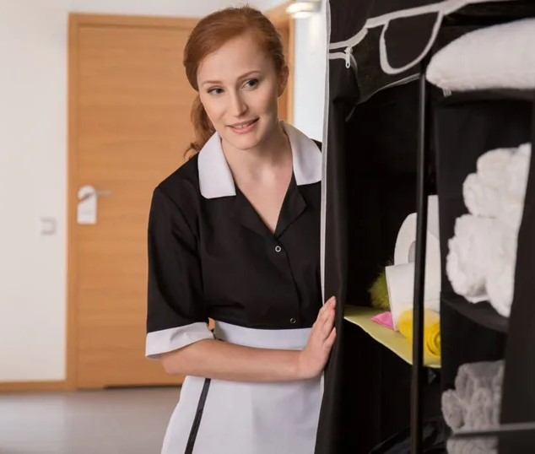

КОРОБОЧНОЕ РЕШЕНИЕ

Стандартизация потока текущей уборки номера первой категории (стандарт)

Профиль сложности:

Оглавление

1. Профиль коробочного решения 3
2. Актуальность коробочного решения 4
3. Решаемая проблема……………………………………………………………………………...…7
4. Решение 12
5. Алгоритм внедрения коробочного решения 18
6. Риски 44
7. Сопроводительные документы 46

Профиль коробочного решения

Для кого подходит практика |  | Ресурсы для реализации |  |  | Срок реализации
Гостиницы (деятельность по предоставлению мест для временного проживания) субъектов Российской Федерации. |  | Финансовые | Человеческие |  |  | Min | 1 мес.
 |  | 10-30  тыс.руб. | 3–10  чел. |  |  | Med | 1,5 мес.
Специальные требования
Наличие помещения/бюджет  на аренду помещения, автоматизированных систем (PMS, СRM), интернета и достаточного количества персонала. |  | 10-30  тыс.руб. | 3–10  чел. |  |  | Max | 2 мес.
Показатель федерального проекта |  | Было | Стало |  | Ср. по региону (Ярославская обл.) |  | Ср по РФ
Производительность труда (млн. руб./чел.) |  | 0,60 | н/д |  | 2,06 |  | 2,66
Дополнительный показатель |  | Было | Стало |  | Ср. по региону |  | Ср по РФ
Выработка (кол-во номеров на одного сотрудника в час). |  | 1,25 | 2,5 |  | н/д |  | н/д
Время протекания процесса (мин.) |  | 48,1 | 24,4 |  | н/д |  | н/д
Качественный показатель
Повышение уровня удовлетворенности гостей увеличилась с 57,1% до 98,2% по итогам 2025 года на основе устного опроса или электронного опроса гостя с помощью QR-кода на ресепшен в день выезда из гостиницы. Анкета включала вопрос: «Оцените скорость и качество уборки вашего номера: от 1 до 10 баллов».
Информация об организациях источниках лучшей практики:
Гостиница |  | Гостиница
Ярославская обл., г. Рыбинск, 2025 г. |  | Ярославская обл., Переславский район, с. Иванисово, 2025 г.
Тип организации | Территориальная принадлежность | Тип организации | Территориальная принадлежность
ООО, гостиница 4* | Городская | ООО, гостиница 4* | Загородная
3 167 Чел. | 18 чел. | 78 693 чел. |  | 672 чел.
Количество получателей услуг | Численность персонала  (по данным за год внедрения улучшений) | Количество получателей услуг |  | Численность персонала  (по данным за год внедрения улучшений)
88 % | 94 % | 76 %  Доля персонала, на которую оказывает влияние тиражирование лучшей практики, % |  | 82 %  Величина процесса/процессов, затрагиваемого(-ых) при реализации лучшей практики, %
Доля персонала, на которую оказывает влияние тиражирование лучшей практики, % | Величина процесса/процессов, затрагиваемого(-ых) при реализации лучшей практики, %
Результат |  | Результат
↑ 33 % |  | ↑ 26 %  Увеличилась выработка на человека в час  ↓ 70,8 %  Сократилось время протекания потока
Увеличилась выработка на человека в час
↓ 59,7 %
Сократилось время протекания потока

2. Актуальность коробочного решения

  - Потенциал повышения производительности труда

Коробочное решение направлено на оптимизацию типового процесса ежедневной работы в гостинице - текущей уборке номера первой категории (стандарт).
Текущая уборка номера первой категории (стандарт) представляет собой комплексную логистическую и управленческую задачу, требующую учета факторов: численность работников, рабочее время горничных, супервайзеров, работников прачечных, затраты на закупку и учет расходников, объема моющих и чистящих средств, количество и качество уборочного инвентаря и оборудования, тележки для транспортировки.
Одной из важных составляющих является определение количества номеров, которые горничная может убрать за смену 8 часов. Количество номеров может зависеть от множества факторов, которые необходимо учитывать при планировании работы персонала.
Текущая уборка зависит от опыта и обученности горничной, а также уровня проверки качества выполнения уборочных работ супервайзером.
Данное коробочное решение может быть внедрено в организациях, основным видом деятельности которых является ОКВЭД 55 Деятельность по предоставлению мест для временного проживания.
По состоянию на 01.01.2026 количество организаций с потенциалом применения данного решения составляет 8 716 организаций с общей численностью сотрудников более 140 тыс. человек.
__________________________________________________________________________________________
Пример типовой неэффективности:
Неудобная или перегруженная тележка для уборки большого количества номеров для текущей уборки. Если тележка слишком тяжелая, громоздкая или плохо организована (ветошь, моющие и чистящие средства хаотично расположены), горничная тратит время на поиск необходимого для уборки, делает лишние движения и наклоны, что повышает ее утомляемость и снижает темп работы.
Горничная тратит значительное время на лишние перемещения: от служебного лифта к тележке, от тележки к номеру, за забытыми средствами или инвентарем. Если тележка не укомплектована полностью с утра, это приводит к постоянным «забегам» в бельевую или на склад.
Горничная может ждать у номера, пока его освободит гость или сотрудник технической службы, который выполняет ремонтные работы. Также время теряется в ожидании выдачи ключей от старшей горничной также является классической потерей.
Выполнение действий, не добавляющих ценности для гостя. Например, использование слишком большого количества чистящего средства, которое потом нужно долго смывать; протирка уже чистых поверхностей «для галочки»; чрезмерно длительная полировка зеркал в номере, где это не требуется стандартом.
Нехватка или плохое качество расходных материалов. Если в середине смены заканчивается химия или одноразовые перчатки, то горничная вынуждена прерывать работу и идти за пополнением. Использование некачественной ветоши, которая плохо впитывают влагу, увеличивает время на сушку поверхностей, а значит добавляет время на уборку.
Как показывает отельная практика сотрудники гостиницы (горничные, старшие горничные, ремонтные рабочие) перегружены исправлением брака после текущей уборок в номерах первой категории.
Ежедневно старшая горничная затрачивает до 1,5–2 часов рабочего времени на устранение последствий ошибок горничных: разводы на поверхностях в санузле, волосы в ванной и др.
Ежедневно сотрудники гостиницы других департаментов и служб (хаусмены, официанты, менеджеры службы приема и размещения и др.,) помогают исправлять ошибки горничных: осуществляют докомплектацию полотенец или косметических средств, заменяют треснувший стакан, убирают грязную посуду, приносят бутылку воды и др.

Предпосылки для внедрения коробочного решения в организации:
- Потери от снижения рейтинга отеля: возрастает риск возникновения жалоб гостя на то, что текущая уборка номера проводится медленно и некачественно, удовлетворенность гостей снижается до 51% от численности гостей. Каждый негативный отзыв об отеле на информационных ресурсах и в социальных сетях — это, возможно, потерянные клиенты, и, соответственно, потерянная прибыль.
- Высокая текучесть горничных: уборочные работы в жилых номерах одна из самых стрессовых и физически тяжелых уборок в отеле. Оптимизация процессов снижает нагрузку на горничную, увеличивает скорость уборочных работ и повышает лояльность гостей.
- Рост стоимости рабочей силы: зарплаты горничных растут медленно, а найти квалифицированный персонал становится сложнее. Необходимо сокращать время уборки без потери качества и повышать выработку, чтобы не увеличивать фонд оплаты труда.
- Рост стоимости расходных материалов (моющие средства, вода, электричество): лишние движения и дублирующие действия при уборочных работах в номере, плохо обученные горничные при использовании моющих и чистящих средств, ведут к их перерасходу и порче мебели и поверхностей в номере.

2.2 Задачи, решаемые при внедрении коробочного решения
- Повышение выработки и снижение времени текущей уборки номеров на основе разработки и внедрения стандартной операционной процедуры по каждому типу номеров первой категории гостиницы.
- Комплексная автоматизация гостиницы и интеграция PMS и CRM систем для автоматического формирования заданий горничным старшей горничной, быстрой передачи информации горничной в службу номерного фонда о начале и завершении текущей уборке конкретного номера первой категории, что позволяет отслеживать динамику уборочных работ в течении смены.
- Снижение нагрузки на персонал гостиницы из-за сокращения брака и лишних перемещений для докомплектации номера первой категории.
- Снижение негативных отзывов в социальных сетях и на сайте гостиницы, что повлияет на рост потока постоянных и новых гостей.
- Сокращение времени протекания процесса текущей уборки на 60-70%.

Результат:
- Снижение времени протекания процесса текущей уборки (ВПП) — с 48,1 мин. до 24,4 мин. (- 49,3 %).
- Увеличение фактической выработки на горничную в час — с 1,25 до 2,5 условных номеров (+ 100 %).
- Снижение времени переделки уборочных работ (брак) — с 12,9 до 1,3 мин. (-90 %).
- Сокращение трудозатрат горничных на процесс текущей уборки и повышение выработки на 25-35 %.
- Удовлетворенность гостей временем и качеством текущей уборки повышается с 57,1% до 98,2% по итогам проектов ОЦК за 2025 года на основе устного опроса или электронного опроса с помощью QR-кода при выезде гостей.

3. Решаемая проблема


Типовой процесс «Текущая уборка номера первой категории (стандарт)»

Этапы процесса
Передача информации о «чистом номере»

Проведение уборочных работ

Ремонтные работы (при обнаружении поломок и др.)

Комплекта- ция тележки горничной

Формирова- ние задания горничным

Горничная

Горничная, Старшая горничная

Горничная, специалист по ремонту

Горничная

Старшая горничная, горничная

Описание проблемы

- Старшая горничная самостоятельно распределяет номера для разных типов уборки и вручную заполняет общий бланк по уборочным работам на смену горничным, затем вручную заполняет бумажный бланк «Задания на смену» для каждой горничной. После заполнения проводит планерку и выдает бланки с заданиями на уборку каждой горничной. Время, затрачиваемое старшей горничной на данные процессы, задерживает выход горничных для уборочных работ от 10 до 30 мин.
- Дефицит горничных в 97% гостиниц, приводит к повышенным нагрузкам на горничных (перегрузка) в утренние часы, когда во время проведения текущих уборок номеров они убирают огромное количество номеров, что приводит к сокращению времени на текущую уборку с потерей в качестве уборочных работ.
- Цикл текущей уборки номера первой категории (стандарт) (от ожидания входа в номер, проведение уборки, ремонтных работ и до передачи информации о чистом номере) занимал 48,1 минут, что вызывало претензии и недовольства у более 73 % гостей.
- Неструктурированное расположение содержимого в тележке и корзинке горничной, а также ошибки в количестве необходимого для комплектации номера (текстильных и махровых изделий, тапочек, косметических принадлежностей, воды и др.) повышает общее время одной уборки номера первой категории от 10 до 15 минут и приводит к излишней транспортировкн: в 50% случаев во время уборки горничные отлучаются за рабочим инвентарем, бельем, моющими средствами, расходниками и пр.
- У горничных при выполнении текущей уборки наблюдается разная последовательность операций по уборочным работам, вследствие чего возникают потери в виде нерациональных и дублирующих действий, лишних перемещений. Хаотичная последовательность операций увеличивает расход моющих и чистящих средств на 32 % и воды на 27% на один номер первой категории.

Краткое описание этапов процесса | Детализация проблемных зон
Этап 1 Формирование задания горничным  Старшая горничная получает распечатанную информацию или осуществляет выгрузку информации о занятых номерах на текущую дату из программы управления гостиницей.  Горничная одевает форменную одежду и соответствующую обувь, приходит на планерку и получает задание по уборке на смену и ключи, либо один мастер-ключ от всех номеров. | Самостоятельно распределяет номера для текущей уборки среди горничных и вручную на бумаге заполняет задания (Наряды).  Перед началом смены на планерке раздает задания горничным.  Время, затрачиваемое старшей горничной на данные процессы, задерживает выход горничных для уборочных работ от 10 до 30 мин.
Этап 2 Комплектация тележки горничной  Горничная получает задания на уборку, готовит тележку: протирает и дезинфецирует поверхности и ручки тележки.  Комплектация тележки горничной, а также список оборудования (профессиональный пылесос, экстракторы (моющие пылесосы), парогенераторы, швабры, держатели мопов и мопы), количество чистящих и моющих средств при уборочных работах в гостинице определяется локально-нормативными актами, регламентами и чек-листами. | Проблемы с габаритами и проходимостью  Тележки должны свободно проходить через дверные проёмы, лифты, коридоры и узкие служебные проходы. Если габариты тележки не учтены при выборе, это может привести к затруднениям при перемещении, особенно в старых зданиях с узкими проёмами или низкими потолками.  Недостаточная манёвренность  Тележки без поворотных колёс или с колёсами неподходящего диаметра могут быть неудобны в узких пространствах, например, при уборке вокруг мебели или в тесных помещениях.  Неудачная организация отсеков и креплений  Если тележка не имеет продуманной системы фиксации инвентаря (лотков, съёмных контейнеров, держателей для бутылок, крючков для ветоши), это приводит к беспорядку, затрудняет поиск нужных предметов и может увеличивать время на уборку.  Проблемы с маркировкой и разделением зон  Отсутствие чёткой маркировки моющих средств, цветовой кодировки инвентаря или неправильное разделение зон (чистое/грязное) может привести к перекрёстному загрязнению и ошибкам в использовании средств.  Недостаточный или избыточный запас инвентаря  Если тележка не рассчитана на площадь уборки или тип загрязнений, это может привести либо к частым перерывам для пополнения запасов, либо к избытку материалов, увеличивающему вес и неудобству транспортировки.  Проблемы с материалами и конструкцией  Хрупкий или неподходящий материал корпуса, ненадёжные крепления могут привести к поломкам и сокращению срока службы тележки.  Отсутствие дополнительных аксессуаров  Недостаток органайзеров для мелких предметов (ключей, чек-листов, ручек), фиксаторов дверей, фонариков для проверки труднодоступных мест может снижать эффективность работы.  Неправильная эксплуатация и обслуживание  Несоблюдение правил дезинфекции тележки, нерегулярная проверка целостности инвентаря и замена изношенных элементов могут привести к снижению качества уборки и безопасности.
Этап 3 Ремонтные работы  В течении 1-3 минут горничные проверяют состояние света, оборудования (кофе машины, чайной станции и др.).  Горничная включает все светильники для проверки их исправности и при необходимости замены перегоревших лампочек.  Горничная проверяет технику (телевизор, кондиционер, телефон, мини‑бар и т. д.)..  Горничная отмечает в журнале любые выявленные неисправности и (или) поломки.  Горничная сообщает о неисправностях руководству номерного фонда, администратору Службы приема и размещения или в Инженерную службу о необходимости прихода специалистов для устранения неисправностей или ремонта.  Через 5-10 минут в номер приходит специалист по ремонту (сантехник, электрик, столяр и др.) и в течерние от 1 до 10 минут устраняет неисправность в присутствии горничной. | 1.Ограниченное время на ремонт.  В 96 % номерах необходимо быстро возвращать номер в эксплуатацию, особенно в высокий сезон. Это вынуждает сокращать этапы работ или работать в спешке.  2.Логистика материалов и оборудования. Доставка и подъём оборудования и строитматериалов в номер без помех для гостей — сложная задача в 84% случаях. Особенно если нет грузового лифта или он занят.  3. Ожидание прихода специалиста и окончания ремонтных работ или устранения неисправностей в номере гостя.
Этап 4 Проведение уборочных работ  Этап 1. Начальная проверка и подготовка (3 минуты): Собрать крупный мусор, опустошить урны, заменить мешки. Аккуратно сложить разбросанные вещи гостей на стул или полку (личные вещи не перемещать).  Этап 2. Уборка санузла (8–10 минут):  Нанести дезинфицирующее средство на унитаз, оставить на 15–20 минут.  Протереть раковину, зеркало, смесители, полки, стены и пол в ванной комнате.  Очистить душевую кабину (стенки, поддон, смеситель), удалить следы брызг и известковый налёт.  Вытереть насухо все поверхности.  Заменить полотенца, пополнить расходные материалы (мыло, шампунь, гель для душа и т. д.).  Смыть дезинфицирующее средство с унитаза, дополнительно обработать сиденье и крышку.  Пропылесосить пол в санузле, затем протереть влажной салфеткой.  Этап 3. Уборка жилых помещений (10–12 минут):  Проветривание и освещение: раздвинуть шторы, проверить состояние крючков и шнуров, проветрить помещение.  Постель: если номер занят более одной ночи, требуется смена белья.  Смена постельного белья  Снять использованное постельное бельё, аккуратно сложить и поместить в мешок для грязного белья.  Осмотреть матрас, наматрасник, подушки и одеяло на наличие пятен и повреждений, сообщить руководству при обнаружении проблем.  Застелить свежее постельное бельё в соответствии со стандартами отеля (простыня, пододеяльник, наволочки).  Аккуратно разложить декоративные подушки и покрывало (саше).  Текстиль: аккуратно пропылесосить шторы и настенный текстиль насадкой с мягкой щёткой; при наличии пятен — отметить для последующей химчистки.  Мебель: протереть пыль с мебели из ценных пород дерева специальными полирующими салфетками (начинать с верхних поверхностей, затем — нижние); выдвинуть ящики (если нет личных вещей гостей), протереть внутри и снаружи.  Картины: осторожно протереть рамы и стёкла (если есть) сухой мягкой салфеткой; не использовать спреи и влажные салфетки.  Окна и подоконники: протереть подоконники, стёкла и рамы без агрессивных средств; использовать специальные средства для стёкол.  Розетки, выключатели, светильники: протереть влажными дезинфицирующими салфетками, затем — сухими.  Мраморный пол: пропылесосить, затем протереть мягкой шваброй с использованием специального средства для мрамора; насухо вытереть мягкой тканью.  Этап 4. Финальная проверка (3 минуты):  Убедиться, что все окна закрыты, шторы аккуратно задвинуты или раздвинуты по стандартам отеля.  Проверить, что мебель и предметы расставлены на своих местах.  Убедиться в наличии всех гостевых принадлежностей (информационные папки, ручки, блокноты и т. д.).  Выключить свет, снять табличку «Уборка номера» с двери. | Отсутствует единый алгоритм действий внутри каждого процесса уборки. Каждая горничная по-своему интерпритируют как именно и чем нужно убирать. Отсутствие в 48% гостиницах чёткого алгоритма уборки, неправильная последовательность действий (например, уборка санузла до жилой комнаты) могут приводят к перерасходу времени и материальных ресурсов, к снижению качества уборочных работ.  Из-за хаотичной последовательности уборки 42% горничных забывают некоторые операции и проводят повторно (например, протирание пыли с телевизора).  В номерах первой категории (стандарт) есть расширенный набор аксессуаров (банные халаты, тапочки, фирменная косметика), и их своевременное пополнение стало проблемой в 74 % гостиницах. Как правило, причина этого находится в неналаженной системе учёта в гостинице.  84% горничных отлучаются во время текущей уборки за пополнением постельныго бельея, махровыми изделиями, моющими и чистящими средствами, инвентарем. Что говорит о неподготовленности тележки горничной к смене. недостаточная подготовка тележки.  В 44% случаях теущих уборок не проводится замачивание посуды в дезинфицирующем растворе. Посуда во всех номерах протирается одной и той же салфеткой. Не выполняется санитарная обработка ванн, душевых поддонов, биде и раковин.  В 76% случаев горничные используют один и тот же протирочный материал и в жилых комнатах, и в ванной для уборки зеркал, раковин и полок в шкафах, для протирки чашек и стаканов в жилой комнате.  69% горничных при работе с профессиональной химией не используют СИЗ – средства индвидуальной защиты: резиновые перчатки, защитные очки, что может привести к ухудшению здоровья и травматизму.
Этап 5 Передача информации о «чистом номере»  Горничная выходит из номера и передает сообщение (устно или письменно в мессенджере) старшей горничной и (или) администратору о завершении уборки, окончании ремонтных работ или устранения неисправностей оборудования. | 1.Дублирование данных.  Горничные вручную вносят одни и те же сведения в разные системы (бумажный журнал, электронные таблицы системы управления гостиниц), что увеличивает время на уборку, нагрузку на персонал и риск ошибок в 47 % случаев.  2. Потеря информации при смене смены. Устные сообщения между уходящими и заступающими горничными искажаются или забываются в 58 % случаях.  3.Технические сбои.  В 93% повышается риск оперативно не обновлять статусы в цифровых системах при проблемах с интернетом, разряженных смартфонах или использовании устаревшего ПО мешают.

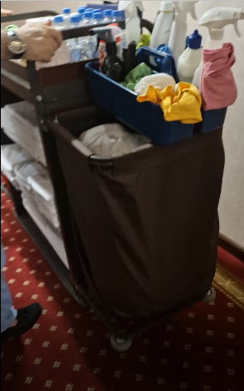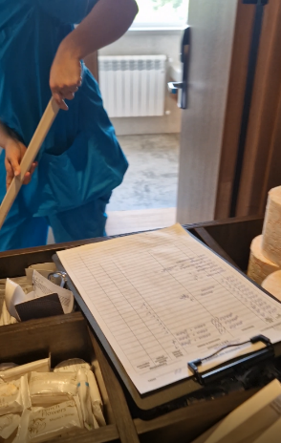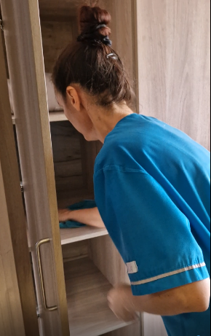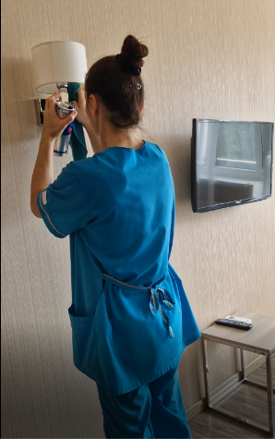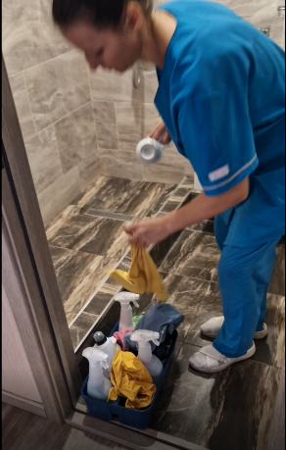
Рис. 1. Фотографии процесса до оптимизации потока текущей уборки в гостинице

4. Решение

Этапы процесса
Целевой процесс «Текущая уборка номера первой категории (стандарт)»

Горничная

Старшая горничная, супервайзер

Горничная

Комплектация тележки горничной
Проведение уборочных и ремонтных работ

Горничная, специалист по ремонту

Передача информации о «чистом номере»

Формирова- ние задания горничным

Краткое описание этапов целевого процесса | Ключевые изменения
Этап 1 Формирование задания горничным  Внедрение информационной системы управление гостиницей (PMS ) для управления потоком текущей уборки номера первой категории (стандарт) для ускорения и упрощения процесса коммуникаций между службами. | - Не используются бумажные документы и звонки по телефону  - Для старшей горничной доступна интерактивная панель, где можно осуществлять распределение заданий, видеть прогресс по проведению уборочных работ каждой горничной в реальном времени и менять приоритеты вручную.  - Горничная использует специальную роль в приложении на телефоне или планшете. В нем нет финансовой информации (цены брони), а видны только номера, тип уборки (текущая или выездная) и чек-лист для определения качества уборки номера.  - Горничная может сразу отмечать статус «Убираюсь» прямо в системе, что мгновенно отображается на стойке регистрации у администратора и на компьютере (планшете) старшей горничной.
Этап 2 Комплектация тележки горничной  Для минимизации проблем с комплектацией тележек горничной для уборки номеров первой категории (стандарт) необходимо учитывать материалы полов, стен, типы потолков, текстиля и других отделочных материалов, тип загрязнений, количество постельного белья и другие факторы при выборе модели тележки.  Чёткая система маркировки, продуманная организация отсеков для хранения, регулярное обслуживание и обучение персонала помогут повысить эффективность работы и качество текущей уборки. | - Разработан и внедрен чек-лист «Комплектации тележки горничной» на основе Приложение 1. Рекомендации по разработке «Чек-листа «Комплектация тележки горничной при текущей уборки номер первой категории (стандарт). На самой верхней полке располагают наборы для гостей: мыло, зубные щетки, шампунь и гель для душа. Также сюда можно положить печатные буклеты с полезной информацией. На средней полке хранится чистое белье и полотенца. Обязательно эта полка должна быть накрыта чехлом. На нижней полке перевозят все необходимое для уборки: чистящие средства, тряпки, губки, ведра. Они должны быть скрыты плотными шторками. По бокам тележки крепятся тканевые мешки. Они предназначены для транспортировки в прачечную грязного постельного белья и сбора мешков с мусором. В список оборудования и материалов для уборки: профессиональный пылесос, экстракторы (моющие пылесосы), парогенераторы, швабры, держатели мопов и мопы.  - Решение проблемы с габаритами и проходимостью тележки: перед покупкой необходимо замерить ширину дверных проёмов, габариты лифтов, ширину коридоров и высоту потолков. Тележка должна иметь запас 5–10 сантиметров с каждой стороны для комфортного перемещения.  - Решение с недостаточной манёвренности тележки: выбирать модели с поворотными колёсами, желательно с фиксатором для устойчивости. Прорезиненные колёса диаметром от 100 мм обеспечивают плавный ход, не шумят и не оставляют следов на покрытии. Тележки без поворотных колёс или с колёсами неподходящего диаметра могут быть неудобны в узких пространствах, например, при уборке вокруг мебели или в тесных помещениях.  - Решение неудачной организации отсеков и креплений: выбирать модели с дополнительными отсеками и креплениями, адаптированными под конкретный тип уборки. Например, для уборки разных поверхностей (пол, сантехника, зеркала) нужны отдельные ёмкости и инструменты, которые должны иметь чёткую маркировку или цветовое кодирование.  - Решение проблем с маркировкой и разделением зон: внедрить или стандартизировать систему цветовой маркировки инвентаря в соответствии с зонами уборки в гостинице (например, синий для общих зон, красный для санузлов, жёлтый для помещений со средней степенью загрязнения). Все ёмкости с химией должны быть промаркированы текстовыми надписями, цветами или QR-кодами, чтобы сотрудник понимал, где и для чего используется инвентарь.  - Решение проблем недостаточного или избыточного запаса инвентаря: учитывать площадь уборки при выборе объёма баков для воды и химии, а также количества инвентаря. Например, для площади до 500 м² рекомендуемый объём баков — 10–15 л, для 500–1500 м² — 15–25 л и т. д.. Также важно учитывать тип загрязнений: для генеральной уборки в гостинице или в зоне пищевого производства в ресторане может потребоваться больший запас химии.  - Решение проблем с материалами и конструкцией тележки: выбирать тележки из прочных материалов — нержавеющей стали, ударопрочного пластика или их сочетания. Рама должна выдерживать нагрузку от наполненных вёдер и инвентаря.  - Решение проблемы отсутствия дополнительных аксессуаров: оснастить тележку дополнительными аксессуарами и органазейрами, которые упростят работу горничной и повысят ее производительность.  - Решение проблемы неправильной эксплуатации и обслуживания: внедрить чёткие правила эксплуатации и обслуживания, например, проводить дезинфекцию после каждой смены.
Этап 3 Проведение уборочных и ремонтных работ  Комплексный подход к решению проблем текущей уборки через внедрение стандартизированной работы позволит повысить качество текущей уборки номеров первой категории (стандарт) и укрепить репутацию гостиницы.  В стандарт текущей уборки добавить пункт по проверке работы светильников, оборудования и оснащения номера в начале текущей уборки.  При нахождение неисправностей или поломок горничная записывает в электронном (бумажном) журнале необходимость вызова специалиста для проведения ремонтных работ.  Таким образом, уборочные и ремонтные работы будут проходить одновременно, что на 34% сократит время проведения работ.  Для разработки Стандарта операционной процедуры текущей уборки номера первой категории используйте Приложение 2. «Пример стандарта текущей уборки номера». | - Разработан и внедрен Стандарт операционной процедуры текущей уборки номера первой категории (стандарт), который устанавливает нормативную последовательность выполнения операций, ключевые моменты, которые необходимо соблюдать, а также примерное время выполнения каждой операции.  - Установленна последовательность работ исключающая повторяющиеся и дублирующие действия, в результате чего уменьшается расходы на моющие средства и воду.  - Стандартом предусмотрено обязательное соблюдение санитарных норм при проведении уборочных работ.  - Стандарт указывает на необходимость использования средств индивидуальной защиты при работе с агрессивной химией.  - Стандартизированный процесс позволил уменьшить количество лишних движений и излишней транспортировки, среднее время уборки сократилось на 53%, выработка увеличилась с 0,65 до 1,33 номера в час.  - Стандартизированный процесс позволил оптимизровать поток текущей уборки:  - 6.1 Установлен чёткий алгоритм уборки: начинать с дальней комнаты, двигаться по часовой стрелке, убирать санузел в последнюю очередь, чтобы не переносить микрофлору. Использовать метод «от чистого к грязному» и «сверху вниз».  - 6.2 Определено стандартное время, необходимое для текущей уборки (стандарт), с учётом его площади и комплектации. Для этого необоходимо использовать секундомер для измерения времени уборки (хронометраж) и скорректировать график проведения уборки при необходимости.  - 7. Внедрен чек-лист по текущей уборке номера первой категории (стандарт). Это помогает систематизировать процесс текущей уборки и снизить риски связанные с качеством проведения уборочных работ. Чек-лист заполняется в электронном виде – с ориентиром на фотографии с результатами уборки (для визуализации). Для повышения контроля качества и самопроверки горничная должна подтверждать результат уборки отрпавкой только что сделанных фотографий убранного номера.  - 8. Внедрена система отслеживания товарно-материальных ценностей для обеспечения качественным инвентарём и средствами службу номерного фонда. Руководство гостиницы при бюджетировании гостиницы выполняют обоснованные заявки номерного фонда на профессиональную уборочную технику (роботизированные пылесосы, пароочистители, экстракторы для ковров), сертифицированные моющие средства и гостиничную косметику, гипоаллергенные средства без резкого запаха.  - 9. Внедрена система контроля качества: самопроверка горничной по чек-листу, выборочная проверка старшей горничной (например, 20–30% номеров после уборки), а также периодические скрытые проверки внешними аудиторами (тайный гость).  - 10.Внедрены ежедвневные тренинги и развитие персонрала номерного фонда. Составлен график ежедневных минитренингов для горничных по стандартам текущей уборки номеров первой категории, использованию инвентаря и средств, а также по технике безопасности при проведении уборочных работ. В гостинице развивается система наставничества для адаптации новых сотрудников номерного фонда.  - 11.Интергрированы системы PMS и CRM для управления задачами и мониторинга текущей уборки, что позволяют отслеживать прогресс в реальном времени, планировать работы, контролировать расход средств и инвентаря.  - 12.Персонал номерного фонда обеспечен СИЗ (средствами индивидуальной защиты), проводятся ежемесячные инструктажи по работе с химическими моющими и чистящими средствами, введены стандарты по контролю за вентиляцией помещений при использовании агрессивных веществ и составов при уборочных работах.  - 10.Введена обратная связь от гостей. Регулярно собираются отзывы о чистоте номеров, о том как сотрудники гостиницыц оперативно реагируют на жалобы гостей, что выявляет системные проблемы номерного фонда и улучшать стандарты уборки.
Этап 4 Передача информации о завершении текущей уборки  Внедрение информационной системы управление гостиницей (PMS) для управления потоком текущей уборки и ее интеграция с системой CRM для ускорения и упрощения процесса коммуникаций между службами по вопросам улучшения обслуживания гостей и выполнения их пожеланий по сервису и услугам.  После завершения уборки горничная осматривает номер по чек-листу и устраняет недочеты. После этого, переводит статус номера на «Чистый». | 1. Для старшей горничной доступна интерактивная панель (модуль хаускипинга), где можно видеть прогресс по проведению уборочных работ каждой горничной в реальном времени и менять приоритеты вручную.  2.Горничная использует специальную роль в приложении на телефоне или планшете, где находит чек-лист и осуществляет самопроверку текущей уборки номера в интерактивном формате.  3.Горничная после выхода из номера отмечает статус «Чистый» на планшете или смарфоне прямо в системе управления гостиницей, что мгновенно отображается на стойке регистрации у администратора и на компьютере (планшете) менеджера номерного фонда (старшей горничной).

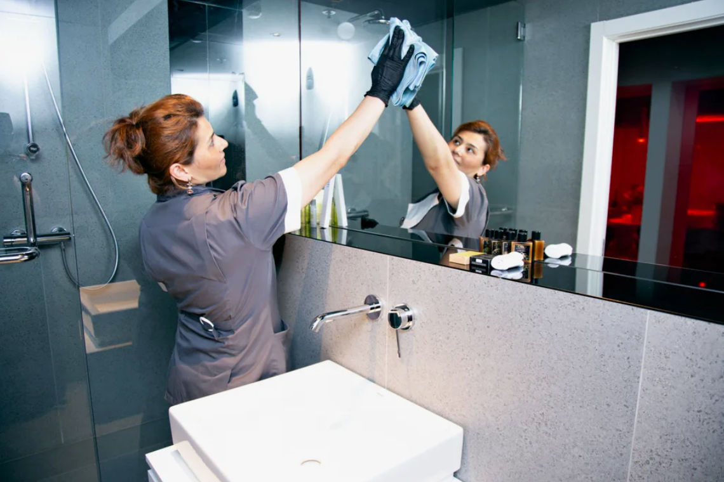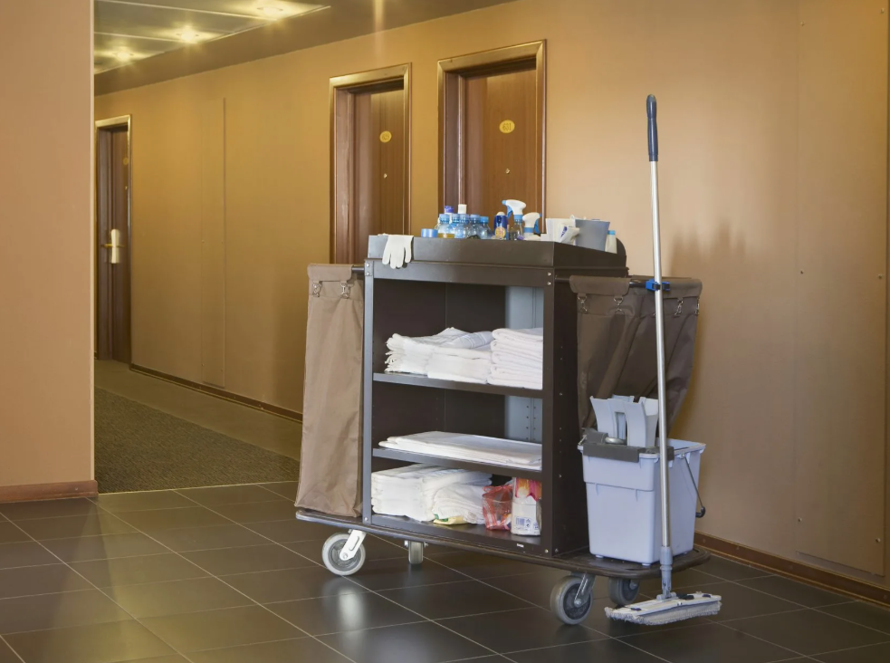
Рис. 2. Фотографии процесса после оптимизации потока ткущей уборки в гостинице

5. Алгоритм внедрения коробочного решения

5.1 Состав рабочей группы

- Директор: общее руководство проектом, координация между подразделениями, утверждение документов (регламентов, приказов, инструкций).
- Руководитель (заместитель) службы номерного фонда: планирование и организация работы по внедрению КР, проведение наблюдений, подготовка отчетных документов.
- Руководитель (заместитель) службы приема и размещения: Участие в разработке и внедрении коробочного решения.
- Руководитель (специалист) IT службы: техническая реализация и настройка работы в модуле службы номерного фонда.
- Старшая горничная: организация работы по внедрению КР, проведение наблюдений, подготовка отчетных документов.
- Горничные: Участие в апробации новых стандартов операционных процедур и чек-листа коробочного решения.
- Специалист службы ремонта (инженерно-технической службы): Участие в апробации новых стандартов операционных процедур и чек-листа коробочного решения.

5.2 Последовательность реализации

Подготовка к реализации | 1-я неделя | Результат: Приказ о проекте

1. Создание рабочей группы (ответственные за обработку, распределение направлений и сбор данных).
- Определить состав рабочей группы для проведения наблюдений за процессом
в соответствии с рекомендациями. В участники рабочей группы рекомендуется включить участников процесса.
- Руководителю проекта подготовить, а руководителю организации утвердить приказ об открытии проекта и ознакомить с ним ответственных лиц, согласно действующему в организации регламенту. Приказом должны быть определены: сроки реализации проекта, роли и состав участников рабочей группы. Шаблон приказа приведен в Приложении №1.
- Руководителю проекта провести стартовое совещание. Шаблон протокола проведения стартового совещания приведен в Приложении №3. Необходимо подготовить линейный персонал: объяснить необходимость и цели мероприятий, рассказать о последовательности этапов внедрения улучшений, настроить сотрудников предприятия на оказание поддержки рабочим группам. Важно: объяснить какие преимущества получит персонал в результате внедрения улучшений (облегчение труда, повышение выработки и т. п.).
- Руководителю проекта необходимо создать инфоцентр и разместить на нем: копию приказа об открытии проекта и документ «Коробочное решение «Оптимизация потока текущей уборки номера первой категории (стандарт) ». Пример информационного центра приведен в Приложении №8.
- Обучение рабочей группы.
Рабочей группе рекомендуется получить базовую подготовку, освоив следующие электронные курсы на ИТ-платформе производительность.рф в разделе «Академия производительности» (для перехода на страницу курса перейдите на его название ниже с нажатой кнопкой Сtrl):
- Введение в бережливое производство;
- 7 видов потерь: что это и почему возникают;
- Картирование процессов в офисе;
- Как проводить хронометраж;
- Диаграмма «спагетти»;
- 5С в офисе.

- Рабочей группе рекомендуется ознакомиться с «Методикой реализации проектов по внедрению коробочных решений в организациях отрасли «Туризм» и использовать её при внедрении коробочного решения.
- Для эффективного использования данного коробочного решения персонал в организации должен: 1) знать роль инструментов бережливого производства для оптимизации текущей уборки, основные документы в организации по стандартизации работы, возможности и эффективность применения разработанного стандарта операционной процедуры, передовой опыт в области стандартизации работы в гостинице; 2) уметь осуществлять адаптацию применяемых ранее стандартов гостиницы с основными этапами нового бережливого стандарта текущей уборки, применять эффективные методы внедрения стандарта; 3) владеть навыками самостоятельной работы и передачи опыта в части стандартизированной работы.

Диагностика текущего состояния | С 2 по 4 неделю | Результат: Карточка проекта

- Диагностика номера. Определите номер первой категории для текущей уборке которого нужно оптимизировать. Изучите и опишите номер:
  - Категория номера
  - Площадь всего номера.
  - Площадь всего номера, площадь комнаты и санузла. Если есть балкон, то площадь балкона (застеклен или нет).
  - Тип покрытия в жилой комнате и ванной комнате (ковролин, ламинат, плитка, паркет и др.), так как это влияет на выбор моющих и чистящих средств.
  - Особенности интерьера комнаты и прихожей (ниши, карнизы, декоративные элементы – которые нужно протирать во время текущей уборки).
  - Опишите и сфотографируйте кровать(и) в комнате, из каких материалов, срок службы мебели.
  - Опишите и сфотографируйте мебель комнаты и прихожей, из каких материалов, срок службы мебели.
  - Опишите и сфотографируйте светильники, из каких материалов, срок службы светильников. Опишите и сфотографируйте лампочки.
  - Опишите и сфотографируйте арт-объекты, которые можно протирать, и те, к которым горничная не должна прикасаться (если есть).
  - Опишите и сфотографируйте стандартную комплектацию ванной комнаты.
  - Опишите и сфотографируйте стандартную комплектацию жилой комнаты.
  - Опишите и сфотографируйте стандартную комплектацию прихожей.

- Диагностика уборочной тележки.
  - Сфотографируйте пустую тележку горничной и проведите анализ и сделайте описание корпуса тележки (ширина, высота, глубина), материалы из которых она выполнена, год изготовления.
  - Проведите замеры ширины дверных проёмов, габаритов лифтов (при их наличии), ширину коридоров и высоту потолков в холле и в номере первой категории, так как Тележка должна иметь запас 5–10 сантиметров с каждой стороны для комфортного перемещения. Сделайте вывод об удобстве использования тележки при перемещении в холле гостиницы.
  - Нужно изучить, есть ли в Вашей гостинице требования к тележкам горничных, которые используются в уборочных работах в номерах первой категории:
    - В гостинице работают модели тележек с поворотными колёсами, желательно с фиксатором для устойчивости. Прорезиненные колёса диаметром от 100 мм обеспечивают плавный ход, не шумят и не оставляют следов на покрытии. Тележки без поворотных колёс или с колёсами неподходящего диаметра могут быть неудобны в узких пространствах, например, при уборке вокруг мебели или в тесных помещениях.
    - В гостинице работают модели тележек с дополнительными отсеками и креплениями, адаптированными под конкретный тип уборки. Например, для уборки разных поверхностей (пол, сантехника, зеркала) нужны отдельные ёмкости и инструменты, которые должны иметь чёткую маркировку или цветовое кодирование.
    - В гостинице работают модели тележек из прочных материалов — нержавеющей стали, ударопрочного пластика или их сочетания. Рама должна выдерживать нагрузку от наполненных вёдер и инвентаря.
    - В гостинице работают модели тележек, которые можно дооснастить дополнительными аксессуарами и органайзерами, которые упростят работу персонала.
    - В гостинице внедрены чёткие правила эксплуатации и обслуживания тележки. Например, дезинфекция после каждого использования, регулярная инвентаризация раз в месяц, своевременная замена изношенного инвентаря и оборудования по запросу ответственного лица.
  - Опишите комплектацию тележки горничной подготовленной для уборки выбранного номера первой категории.
  - Проведите анализ и сделайте описание комплектации тележки горничной и зафиксируйте на фото и видео как выглядит тележка горничной перед текущей уборкой номера первой категории. Зафиксируйте на фото и видео как выглядит каждая полка тележки. Опишите количество содержимого каждой полки.
  - Если используется две тележки – одну для белья, другую – для комплектации номера, то опишите и сфотографируйте каждую.

Все участники рабочей группы, наблюдающей за процессом должны иметь навыки проведения применения 5С (электронный курс «Порядок как основа развития. Система 5С»).

Рис. 3 Применение 5С для комплектации тележки горничной.

- Диагностика цветной маркировки.
  - Нужно изучить, есть ли в Вашей гостинице система цветовой маркировки инвентаря в соответствии с зонами уборки (например, синий для общих зон, красный для санузлов, жёлтый для помещений со средней степенью загрязнения).
  - Нужно изучить, в Вашей гостинице все ёмкости с химией промаркированы текстовыми надписями, цветами или QR-кодами, чтобы сотрудник понимал, где и для чего используется инвентарь.

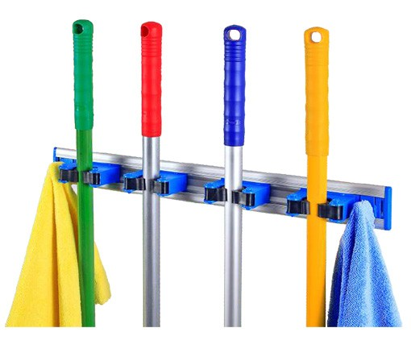
Рис. 4 Примеры цветовой маркировки инвентаря

- Диагностика инвентаря.
  - Нужно изучить, есть ли в Вашей гостинице проблема недостаточного или избыточного запаса инвентаря.
  - Определите площадь уборки при выборе объёма баков для воды и химии, а также количества инвентаря. Например, для площади до 500 м² рекомендуемый объём баков — 10–15 л, для 500–1500 м² — 15–25 л и т. д. Также важно учитывать тип загрязнений: для генеральной уборки в гостинице или в зоне пищевого производства в ресторане может потребоваться больший запас химии.

- Диагностика потока текущей уборки.

  - Все участники рабочей группы, наблюдающей за процессом должны иметь навыки проведения хронометражных наблюдений (электронный курс «Как проводить хронометраж»), определения потерь в работе (электронный курс «7 видов потерь») и построение диаграммы Спагетти (электронный курс «Диаграмма Спагетти»).
  - Разбейте весь цикл уборки на базовые операции:
- Подготовка тележки горничной (сбор инвентаря, химии).
- Вход в номер, проветривание.
- Смена постельного белья (включая сложные элементы вроде пододеяльников и наматрасников премиум-класса).
- Уборка санузла (ванная комната, унитаз, раковина, зеркала).
- Сухая и влажная уборка поверхностей (мебель, полы, плинтусы).
- Пополнение мини-бара и расходных материалов (вода, чай/кофе, канцелярия).
- Проведение ремонтных работ, устранение поломок, замена лампочек и др.
- Финальная проверка качества и подготовка номера к заезду.
  - Необходимо детально описать текущий алгоритм уборки номера первой категории (стандарт) и замерить временные затраты на каждом этапе.
  - Проведите измерения продолжительности каждого этапа текущей уборки номера первой категории - хронометраж текущего состояния потока.
  - Шаблон с примером таблицы для Хронометража приведен в Приложении № 6 (см. Рис.7 и 8).

Оценка сложности:
Оцените, сколько времени занимает уборка номера первой категории (стандарт) по сравнению с номером повышенной комфортности, например, «студия» или с номером второй категории.
Анализ трудозатрат:
Определите, сколько сотрудников задействовано в процессе. Выполняется ли уборка силами одного сотрудника или требуется помощь (например, один меняет белье, другой убирает санузел)?
Выявление "узких мест":
На каких этапах возникают задержки? Например, отсутствие службеного лифта, нехватка чистого белья, отсутствие нужной химии для чистки ковролина.

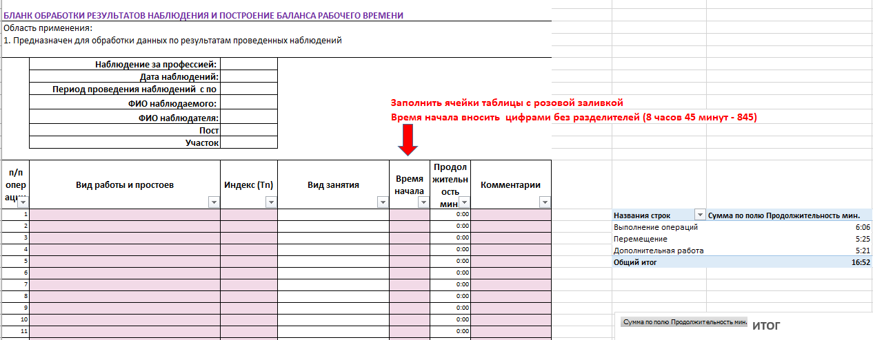

Рис. 5. Фрагмент Бланка для обработки результатов хронометража
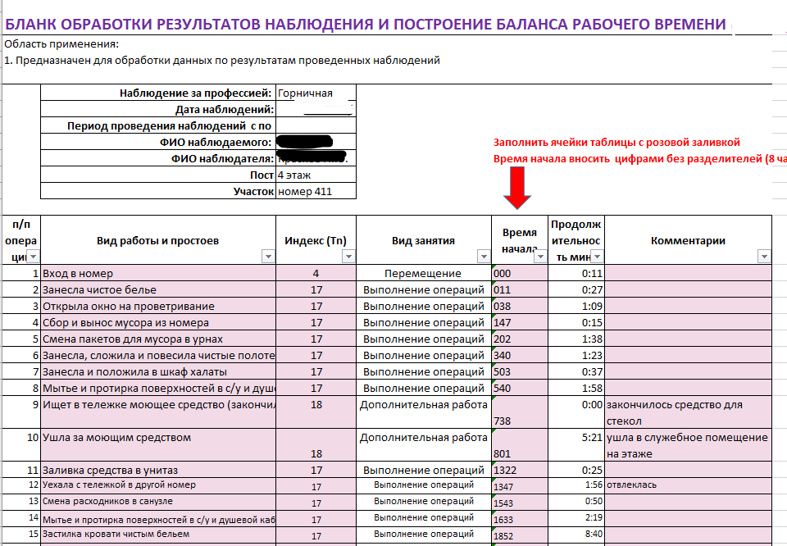
Рис. 6. Пример Заполнения бланка результатов
хронометража на проекте ОЦК 2025 г.

- Проведите оценку целесообразности последовательности этапов текущей уборки, анализ методов уборки и методов фиксации и передачи данных во время проведения уборочных и ремонтных работ и заполните таблицу «Типичные проблемы потока и виды потерь».

Таблица 1. Шаблон «Типичные проблемы потока и виды потерь»
Этап  потока | Проблема | Потенциальная причина | Виды потерь* | Время (мин.)
Получение задание горничной
Комплектация тележки
Проведение уборочных работ
Проведение ремонтных работа
Передача информации о «Чистом» номере

*Основы бережливого производства Федеральный центр компетенций в сфере производительности труда. Брошюра. С.12-13. https://share.google/t2STy7sDLKAGdsxgt

Наиболее типичные потери для процессов «текущей уборки» представлены ниже:
Ожидание
- Ежедневное длительное ожидание гостя окончания текущей уборки более 40 минут. Таким образом, время гостя теряется впустую, что напрямую снижает его лояльность к гостинице в целом.
- Излишние звонки и отвлечения сотрудника службы приема и размещения, когда гости пытаются узнать о времени, когда они смогут попасть в убранный номер.
- Сотрудники стойки приема и размещения отвлекаются от процесса заселения или выезда, из-за гостя, который подходит и спрашивает о времени окончания уборочных работ в номере или наоборот о том, в каком часу будет произведена текущая уборка в его номере.

Излишние движения
- Увеличение времени работы горничной вытекает из-за нерациональной организации рабочего пространства во время текущей уборки. Если корзинка или оборудование (пылесос и др.) расположены далеко от места уборочных работ, то горничная вынуждена совершать много лишних движений, наклонов и переходов. Это утомляет горничную при выполнения каждой операции и снижает ее производительность.
- Излишние перемещение горничной при поиске нужного моющего, чистящего средства или возвращение на склад за забытыми полотенцами или косметикой также снижают производительность.
Брак
- Некорректная работа горничной с чистящими и моющими средствами из-за низкой квалификации или необученности, что приводит к порче поверхностей в ванной, к пятнам или дыркам в ковролине или в полу из дорогого дерева в жилом номере.
- Брак в работе горничной приводит к потерям времени по текущей уборке и повышает риск травмы или ожога горничной, которая не использует средства индивидуальной защиты.
- Конфликтные ситуации с гостем, когда в номере после уборки гость находит брак: неубранные поверхности, волосы в ванной, неисправное оборудование или перегоревшая лампа в светильнике и др.
Для их устранения (извинений, исправления ошибки во время уборок) требуется переделка — дополнительные усилия старшей горничной и времени на улаживание ситуации с гостем, которое не потребовалось бы при безошибочном процессе текущей уборки.

- Постройте карту текущего состояния потока (пример карты приведен в Приложении №5) и Диаграмму Спагетти перемещений горничной.

Пример текущей «Диаграммы Спагетти» приведен на рис. 3.
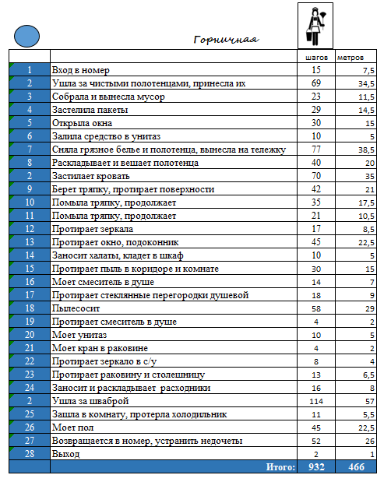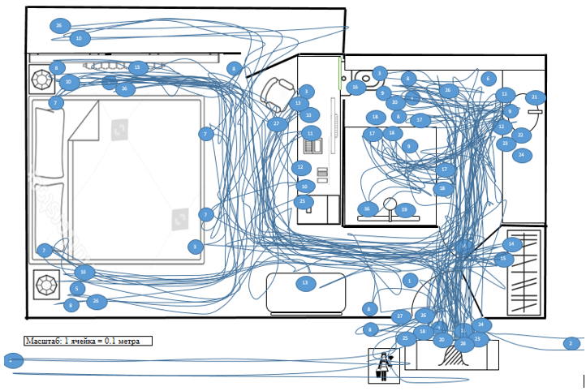
Рис. 7. Применение «Диаграммы Спагетти» при диагностике текущего состояния на примере Проекта ОЦК, 2025 г.

- Оцените целесообразность существующей последовательности этапов уборки, используя карту текущего состояния и Диаграмму Спагетти, проанализируйте и постройте целевую Диаграмму Спагетти и карту целевого состояния.
Пример целевой «Диаграммы Спагетти» приведен на рис. 4. «Диаграмма Спагетти» целевое состояние.

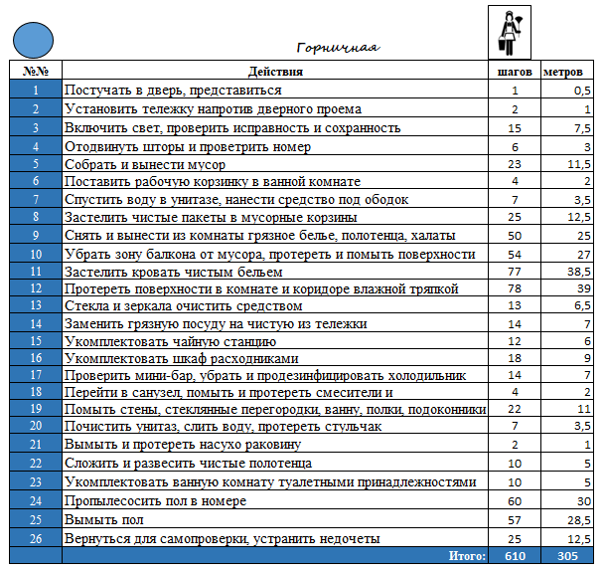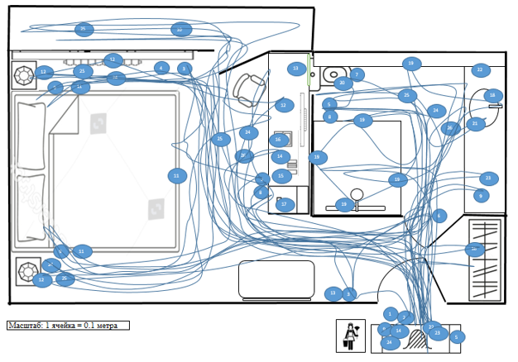
Рис. 7. Применение «Диаграммы Спагетти» при планировании целевого состояния на примере Проекта ОЦК, 2025 г.

- Проанализируйте используемые методы сбора данных, инструменты анализа, форматы отчетов и критерии оценки результатов.
Для обеспечения безупречного качества текущей уборки в номерах первой категории (стандарт) применяется комплексный подход к контролю. Он может включать следующие методы сбора данных, современные инструменты анализа и формализованные критерии оценки.
  - Методы сбора данных
Визуальный аудит (Check-list) Горничная или старшая горничная по завершении работ проходит по чек-листу, проверяя наличие пыли, чистоту зеркал, состояние текстиля, исправность техники и т.д.
Фотофиксация Обязательное фотографирование ключевых зон номера после уборки (например, идеально заправленная кровать, сияющая сантехника). Это служит доказательством выполненной работы и эталоном для сравнения при последующих проверках. Примечание: Фотографии должны быть привязаны к системе управления отелем (PMS) с указанием времени и исполнителя.
Инспекция «Тайный гость» Аудитор-инспектор (независимый приглашенный эксперт) заселяется в номер под видом обычного гостя и оценивает качество уборки по расширенному чек-листу, а также общее впечатление от пребывания.
Опрос гостей Сбор обратной связи через анкету при выезде, электронные опросы или отзывы на онлайн-платформах. Вопросы напрямую касаются чистоты и порядка в номере.
Технологический контроль:
УФ-маркеры На незаметных поверхностях (например, под кроватью) наносится невидимая метка. Если после уборки горничная её стёрла, это подтверждает, что зона была обработана.
Люминометр (АТФ-тест) Прибор измеряет уровень аденозинтрифосфата (АТФ), который является индикатором наличия органических загрязнений (бактерий, биоматериалов). Замеры проводятся на критических точках: ободок унитаза, выключатели света, пульты от ТВ, кондиционера и др.

  - Инструменты анализа
Собранные данные необходимо систематизировать и анализировать для выявления проблемных зон и тенденций.
Система управления отелем (PMS) Интеграция всех данных — отчётов горничных, результатов аудитов, отзывов гостей. Позволяет строить аналитику по конкретным сотрудникам и типам номеров.
Мобильные приложения для аудита Приложения на планшетах или смартфонах, где старшая горничная отмечает выполненные пункты чек-листа, прикладывает фото и ставит оценку. Данные мгновенно попадают в общую базу.
Табличное программное обеспечение (Excel, Google Таблицы) Используется для ведения сводной статистики: средний балл за смену/неделю, количество повторных уборок, динамика оценок конкретного сотрудника.
Дашборды (информационные панели) Визуализация ключевых показателей эффективности (KPI) в реальном времени на экранах у руководства службы номерного фонда (административно-хозяйственной службы, хаускипинга).

  - Форматы отчетов
Отчётность должна быть наглядной и информативной для принятия управленческих решений.
Ежедневный операционный отчёт Сводка по всем убранным номерам за смену. Включает: номер комнаты, категорию, имя горничной, время завершения уборки, итоговый статус («пройдено», «требует доработки»), причину доработки.
Еженедельный аналитический отчёт Агрегированные данные за неделю. Содержит:Средний процент соответствия стандарту по всему номерному фонду и отдельно по люксам.
Рейтинг сотрудников по качеству работы.
Карта проблемных точек (например, если 40% замечаний приходится на чистку душевой кабины, значит, есть проблема с технологией или химией).
Анализ корневых причин брака.
Ежемесячный стратегический отчёт Оценка динамики показателей, сравнение с плановыми значениями и показателями конкурентов. Служит основой для планирования тренингов, пересмотра стандартов и закупки инвентаря.

9.4 Критерии оценки результатов
Применение данной системы позволяет перевести субъективную оценку «чисто/грязно» в объективные цифры, что даёт возможность управлять качеством, мотивировать персонал и гарантировать высочайший уровень сервиса для самых требовательных клиентов.
Для объективности используется балльная система (обычно 100-балльная).
Основные группы критериев:
- Общая чистота и порядок (до 50 баллов):
    - Отсутствие пыли на всех поверхностях, включая верхние части шкафов, плинтусы, рамы картин.
    - Идеальное состояние санузла: отсутствие известкового налёта и следов воды на смесителях и зеркалах, чистый слив, свежее мыло и туалетная бумага.
    - Чистота окон и стеклянных поверхностей без разводов.
    - Полы чистые, ковровое покрытие пропылесошено, особенно вдоль плинтусов.

- Подготовка постели и текстиль (до 20 баллов):
- Постель заправлена идеально ровно, без складок. Углы простыни аккуратно подогнуты под матрас («госпитальный угол»).
- Наличие декоративных подушек и покрывал, уложенных строго по стандарту отеля.
- Все полотенца и халаты белоснежные, мягкие, без пятен и заломов, сложены единообразно.

- Функциональность и оснащение (до 20 баллов):
- Проверена работа всей электроники (ТВ, кондиционер, освещение).
- Мини-бар пополнен согласно описи.
- Набор для чистки обуви, швейный набор, канцелярский блокнот — всё на месте и в новом состоянии.
- Нет забытых вещей предыдущего гостя.

- Ароматизация и финальное впечатление (до 10 баллов):
- В номере присутствует лёгкий, ненавязчивый аромат свежести или фирменный запах отеля.
- Общее ощущение идеальной чистоты и готовности номера к приёму нового VIP-гостя.
Шкала оценки:
98–100 баллов: Идеально. Номер полностью соответствует стандартам первой категории.
90–97 баллов: Хорошо. Допускаются незначительные недочёты, не влияющие на комфорт гостя (например, едва заметный след на стекле).
< 90 баллов: Неудовлетворительно. Требуется немедленная доработка. Если доработка невозможна сразу, номер снимается с продажи до устранения недостатков.

- Оцените текущий уровень автоматизации процессов и используемые ресурсы.
Оценка текущего уровня автоматизации и используемых ресурсов при уборке номеров первой категории (например, номера первой категории (стандарт)) — это комплексный аудит, который позволяет выявить узкие места, избыточные затраты и потенциал для внедрения технологий.
Для проведения такой оценки необходимо проанализировать процесс по нескольким ключевым направлениям: от физического оснащения до цифровых коммуникаций с гостем.
10.1 Анализ материально-технических ресурсов (Inventory & Assets)
Проведите полную ревизию материально-технических ресурсов, которые используются для текущей уборки номера первой категории (например, (стандарт)).

Инвентарь Составьте список всего оборудования и инвентаря (профессиональные пылесосы, парогенераторы, поломоечные машины) и оцените его состояние, производительность и эргономику. Используется ли специализированное оборудование для больших площадей?
Расходные материалы Проанализируйте номенклатуру и потребление моющих средств, текстиля, гигиенической продукции. Есть ли система централизованного пополнения запасов на этаже/в номере/коттедже?
Технологическое оснащение номера Проверьте наличие элементов, требующих особого ухода или взаимодействия, например, наличие компонентов «умного номера/дома» - смарт-устройств для управление светом, климатом, шторами и др.

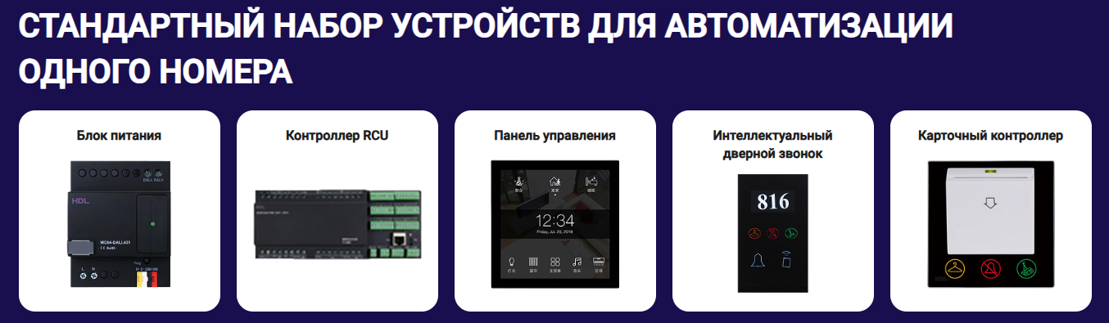
Рис.8 Пример устройств для автоматизации номера компании HDL Ссылка на сайт: https://hdlautomation.ru/solution/hotels/

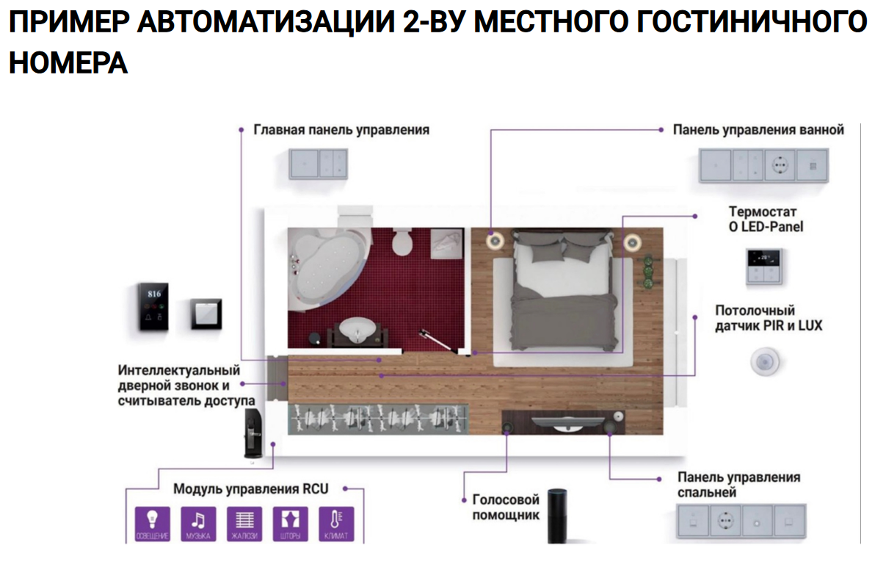
Рис.9 Пример автоматизации 2 местного номера, компания HDL
Ссылка на сайт: https://hdlautomation.ru/solution/hotels/

Мультимедийная система
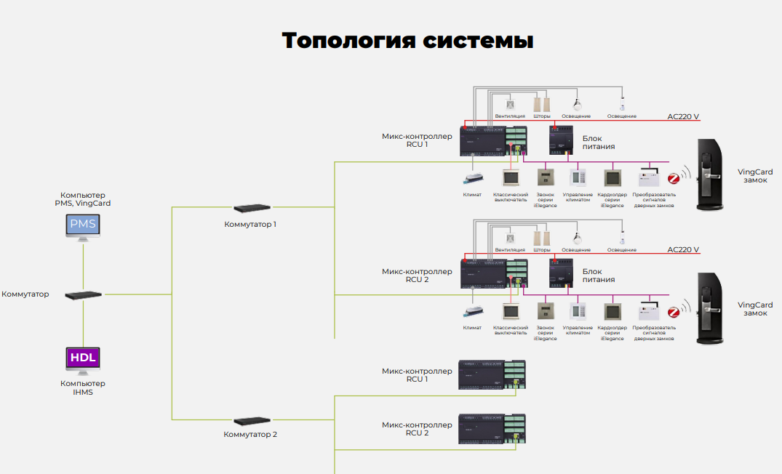

Рис.10 Пример топологии системы умного отеля, компания HDL
Ссылка на сайт: https://hdlautomation.ru/solution/hotels/

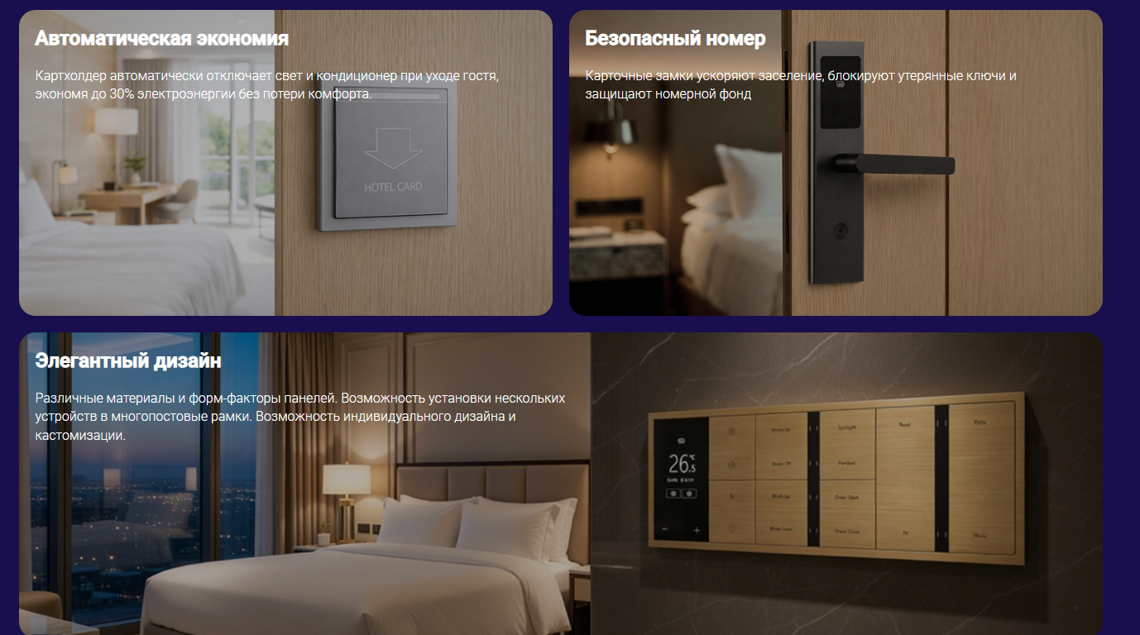

Рис.11 Пример мульмимедийных устройств для автоматизации номера компании HDL Ссылка на сайт: https://hdlautomation.ru/solution/hotels/
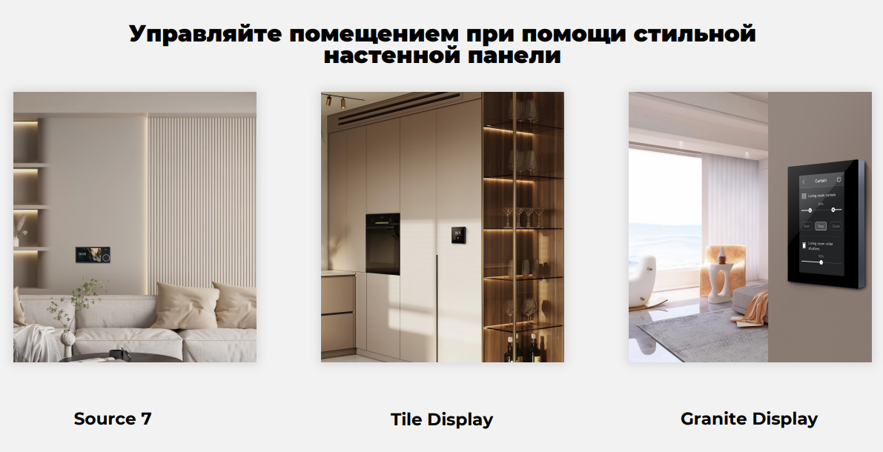

Рис.12 Пример мульмимедийных настенных устройств для управлением оснащением номера компании HDL Ссылка на сайт: https://hdlautomation.ru/solution/hotels/

  - Оценка уровня цифровизации и автоматизации - ключевой блок для определения потенциала роста эффективности.

Система управления отелем (PMS - Property Management System)
Интеграция между службами гостиницы Как статус номера («грязный», «чистый», «проверен», «готов») передается из системы номерного фонда (хаускипинга) в PMS? Происходит ли это автоматически через мобильное приложение или вручную администратором?
Электронный журнал заданий Используют ли сотрудники планшеты/смартфоны для получения заданий на уборку? Видят ли они в реальном времени приоритетность задач (например, срочный выезд в 14:00 важнее плановой уборки после выезда в 12:00)?
Мобильные технологии для персонала (Housekeeping App) Есть ли у горничных мобильные устройства для отметки о начале и завершении уборки?
Могут ли они оперативно сообщать о неисправностях (сломанный кран, перегоревшая лампочка) прямо из приложения, прикрепляя фото?
Штрих-коды и QR коды Используется ли сканирование штрих-кодов или QR-кодов для учета расхода химикатов и белья?
Интеграция системы PMS с CRM (Customer Relationship Management - управление взаимоотношениями с гостями гостиницы) - цифровая коммуникация с гостем
Может ли гость через приложение в смартфоне или телевизор в номере заказать услугу экспресс-уборки, сообщить о своей просьбе (дополнительная подушка), выставить знак «не беспокоить», узнать о времени текущей уборке и об окончании текущей уборки? Интегрирована ли эта функция с системой управления задачами для горничных?
IoT-устройства (Интернет вещей) Установлены ли датчики occupancy (присутствия), которые автоматически меняют статус номера на «грязный» при выходе гостя?
Электронные замки Используются ли электронные замки, интегрированные с PMS, для контроля доступа персонала?

10.3 Оценка резкультатов диагностики текущей модели автоматизации и цифровизации потока текущей уборки номера
Чтобы оценить результативность текущей модели автоматизации и цифровизации потока текущей уборки номера, соберите данные за последние несколько месяцев следующих показателей.
Среднее время уборки номера категории (стандарт) От момента поступления заявки до смены статуса на «готов».
Где основные потери времени? (Например, 25% времени уходит на дорогу до склада за бельем).
Каков уровень автоматизации? (Например, передача статуса номера в PMS происходит с задержкой в 15 минут из-за ручного ввода).
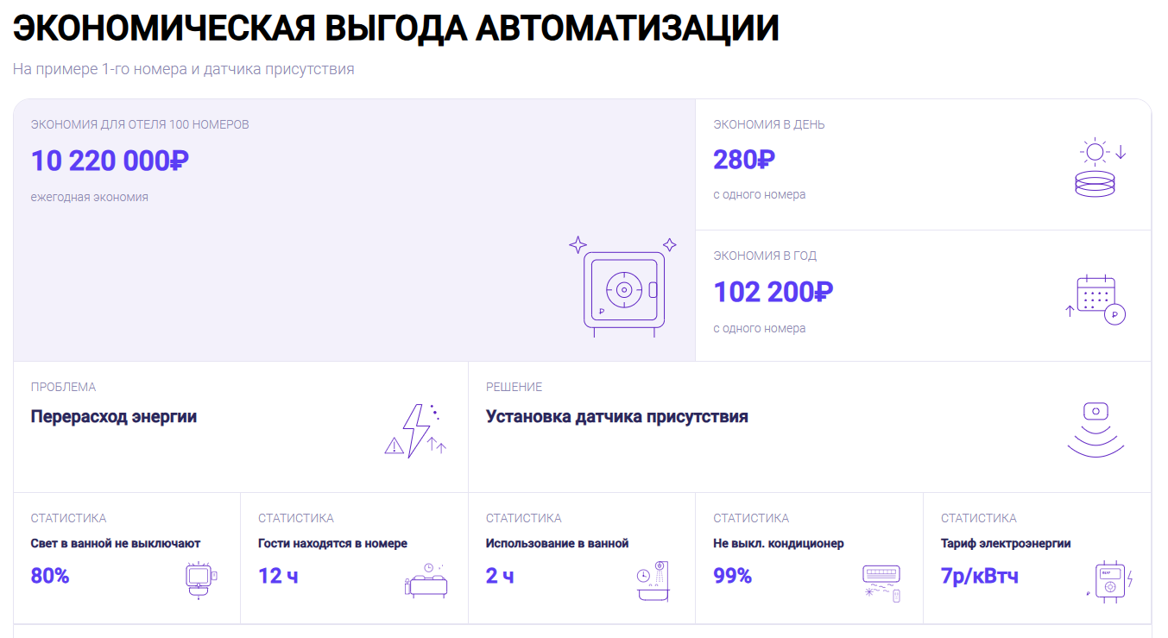
Рис.13 Пример экономической выгоды автоматизации датчика присутствия в номере, компания HDL Ссылка на сайт: https://hdlautomation.ru/solution/hotels/
Уровень укомплектованности инвентарем: Количество инцидентов, когда сотрудник не мог начать работу из-за отсутствия тележки или нужного средства.
Какие ресурсы используются неэффективно? (Например, закупается три вида полироли для дерева, хотя достаточно одного универсального).
Каковы главные точки роста? (Например, внедрение мобильного приложения для горничных может сократить среднее время уборки номера (стандарт) на 15 минут и снизить количество ошибок коммуникации).
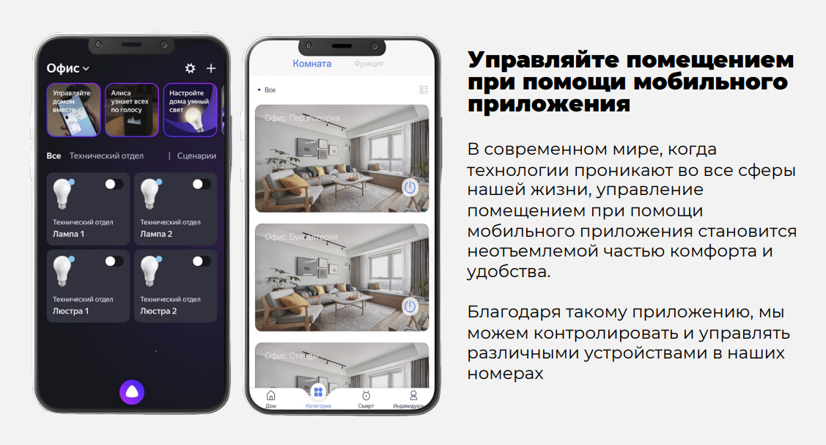
Рис.14 Пример для управлением оснащением номера через мобильное устойство, компания HDL Ссылка на сайт: https://hdlautomation.ru/solution/hotels/

Такая структурированная оценка дает объективную картину и служит базой для разработки плана по оптимизации процесса уборки.
- Изучите обратную связь от клиентов, их пожелания и нарекания на текущую уборку.
Сбор обратной связи от гостей, проживающих в номерах первой категории (стандарт), требует внимания к уровню коммуникации с гостями. Процесс получения информации должен быть удобным и систематизированным для гостей.
11.1 Подготовка и инструменты сбора данных
Для начала необходимо определить, какие каналы связи будут использоваться. Для гостей первой категории рекомендуется комбинировать цифровые и личные форматы:
    - Цифровые каналы - персонализированная анкета в мобильном приложении гостиницы (MAX), электронное письмо с опросом после выезда, QR-код на карточке в номере, ведущий на короткую форму обратной связи.
    - Личные каналы – опрос или беседа во время проживания гостя на стойке ресепшн.
    - Аналитические инструменты - внедрение CRM-системы для фиксации всех обращений и автоматической генерации отчетов по жалобам и пожеланиям гостей по текущей уборке номера.
  - Внедрение процесса сбора обратной связи – ненавязчиво и регулярно
    - Ежедневный контроль качества Старшая горничная службы номерного фонда должна ежедневно проверять номера категории (стандарт) по чек-листу. При обнаружении гостя в номере она может вежливо поинтересоваться, всё ли в порядке с уборкой, и предложить оставить комментарий. Это позволяет решить проблему «здесь и сейчас».
    - Сбор обратной связи при выезде гостя На стойке регистрации при выписке гостя из номера первой категории администратор может задать один ключевой вопрос: «Уважаемый/ая [Имя], всё ли было в порядке с уборкой в вашем номере? Есть ли какие-то замечания или пожелания, которые помогут нам стать лучше?». Важно фиксировать ответ в CRM-системе гостиницы.
    - Пост-выездной опрос гостя В течение 24 часов после выезда гостю отправляется персонализированное письмо или сообщение в мессенджере. Опрос должен быть коротким (не более 5–7 вопросов), чтобы не утомлять клиента.
  - Структура анкеты и вопросы
- Анкета должна быть сфокусирована на качестве текущей уборки к номерам первой категории.
- Оценка по шкале«Оцените, пожалуйста, общее качество уборки в номере по шкале от 1 до 10».
- Детализация «Оцените чистоту следующих зон: полы, санузел, постельное белье, зеркала, мини-бар». Это позволяет выявить слабые места.
- Открытые вопросы«Что вам особенно понравилось в уборке вашего номера?» «Какие замечания или предложения по улучшению уборки у вас есть?» «Были ли соблюдены ваши персональные просьбы к уборке (например, время, использование гипоаллергенных средств)?»
- Персонализация «Есть ли что-то, что мы могли бы сделать для вашего максимального комфорта во время следующего визита?»
Пример Анкеты для гостя
УВАЖАЕМЫЙ ГОСТЬ!
Просим Вас уделить несколько минут, чтобы оценить чистоту Вашего номера.
Ваше мнение очень важно для нас!
№ | ВОПРОС | КОЛИЧЕСТВО БАЛЛОВ
№ | ВОПРОС | 0 | 1 | 2 | 3 | 4 | 5 | 6 | 7 | 8 | 9 | 10
1 | Каково Ваше общее впечатление о чистоте номера при входе?
2 | Насколько чистой была ванная комната (раковина, унитаз, душевая кабина/ванна)
3 | Насколько постельное белье и полотенца безупречно чистые и свежие?
4 | Насколько Вы оцениваете чистоту пола/коврового покрытия в номере?
5 | Чистота на поверхностях мебели (тумбочки, стола, подоконников)?
6 | Были ли какие-либо посторонние запахи при входе в номер?
7 | Насколько посуда, стаканы и кофейные/чайные принадлежности чистыми и готовыми к использованию?

- Опишите, пожалуйста, любые конкретные замечания по чистоте и обращения с Вашими вещами при текущей уборке:
________________________________________________________________________________
________________________________________________________________________________
- Соответствует ли уровень чистоты номера Вашим ожиданиям от отеля такого класса?
ДА НЕТ
- Готовы ли Вы рекомендовать наш отель, основываясь на уровне чистоты номера, который Вы увидели при заселении?
ДА НЕТ

БЛАГОДАРИМ ВАС ЗА УЧАСТИЕ В ОПРОСЕ!

11.3 Обработка и анализ полученной информации
Собранные данные необходимо систематизировать для принятия управленческих решений.
Категоризация Все отзывы делятся на три группы:
    - критические ошибки (требуют немедленной реакции),
    - системные проблемы (требуют изменения регламентов)
    - предложения по улучшению сервиса.
Реагирование
Например на критические замечания необходимо реагировать немедленно (забытый мусор, некомплект полотенец и др.). Руководитель службы должен лично связаться с гостем (по телефону или через мессенджер), извиниться и предложить компенсацию (бонусные баллы, комплимент от отеля).
Анализ трендов жалоб и отзывов
Еженедельно/ежемесячно анализируются отчеты. Если несколько гостей жалуются на одну и ту же проблему (например, плохо промытые зеркала), это сигнал к проверке технологии текущей уборки или проведение дополнительных тренингов для горничных.
Обратная связь персоналу и контроль исполнения
Результаты анализа должны быть донесены до всех сотрудников службы номерного фонда.
На собраниях обсуждаются как положительные отзывы (для мотивации), так и негативные (как примеры того, что нужно исправить).
На основе пожеланий гостей могут быть изменены стандарты текущей уборки. Например, если гости часто просят не использовать аромати, это требование вносится в чек-лист горничной.
Внедрение для повышения мотивации - KPI для горничных, работающих с номерами первой категории, где одним из показателей является оценка качества уборки от гостей.
Такой комплексный подход позволяет не только поддерживать безупречный уровень чистоты в самых дорогих номерах гостиницы, но и выстраивать долгосрочные отношения с требовательными клиентами, повышая их лояльность.

- Проведите анализ рисков.
Оценка рисков при внедрении нового стандарта по уборке номеров первой категории — это комплексный процесс, который позволяет минимизировать негативные последствия для бизнеса, персонала и гостей. Чтобы провести качественный анализ, рекомендуется придерживаться следующего алгоритма.

12.1 Определение целей и границ
Четко сформулируйте, что именно меняется в стандарте (новые процедуры, материалы, требования к качеству, контрольные чек-листы).
Определите, на какие именно зоны и процессы это влияет: только уборка, или также прачечная, инженерная служба, закупка инвентаря.

12.2 Идентификация рисков
Составьте полный перечень потенциальных угроз. Для гостиничной индустрии в сегменте первой категории (5 звезд) ключевые группы рисков обычно включают:

12.2.1 Операционные риски

Снижение скорости обслуживания Новые, более строгие или сложные процедуры могут увеличить время уборки номера (turnover time), что приведет к задержкам заезда гостей.
Ошибки и брак Персонал может не сразу освоить новые технологии или химические средства, что приведет к порче имущества (мебели, покрытий) или некачественной уборке.
Сложности с инвентарем Новый стандарт может требовать специфического оборудования или расходных материалов. Риск заключается в срыве поставок, их высокой стоимости нового оборудования или частых поломках.
Увеличение нагрузки на персонал Повышенные требования к детализации уборки могут привести к выгоранию сотрудников и росту текучести кадров.

12.2.2 Финансовые риски

Рост себестоимости Увеличение затрат на оплату труда (из-за увеличения времени), закупку новых моющих средств, инвентаря и расходных материалов.
Снижение загрузки Если из-за внедрения стандарта ухудшится скорость заселения или качество сервиса, это может отпугнуть постоянных клиентов.

12.2.3 Репутационные риски

Если гости заметят изменения не в лучшую сторону (например, запах новой химии, пыль в труднодоступных местах) или столкнутся с задержками, это отразится на рейтингах на онлайн-площадках.
Гости первой категории ожидают безупречного сервиса, а внедрение стандарта может несоответствовать ожиданиям. Любое отклонение от этого стандарта воспринимается особенно остро.

12.2.4 Риски, связанные с сотрудниками гостиницы

Горничные могут саботировать внедрение из-за непонимания необходимости изменений или сложности новых правил.
Новые стандарты могут потребовать более высокой квалификации от линейного персонала.

  - Разработка стратегии реагирования на риски

Для рисков с высоким рейтингом необходимо разработать план действий:

Уклонение Отказ от наиболее рискованных элементов стандарта. Например, если новая технология слишком сложна и ведет к браку, ее можно заменить на более простую.

Снижение/Минимизация Принятие мер для уменьшения вероятности или ущерба. Для риска "снижение скорости" это может быть:
- Проведение интенсивного обучения персонала до запуска.
- Внедрение нового стандарта не во всем отеле сразу, а в пилотной группе номеров.
- Оптимизация маршрутов горничных и логистики инвентаря.
Перенос ответственности на третью сторону. Например, заключение договора на обслуживание сложного оборудования с поставщиком.
Сознательное решение принять риск и его последствия, если стоимость мер по его снижению превышает потенциальный ущерб. Для этого создается резервный фонд.

- Составьте следующие документы и разместите на Информационном стенде:
13.1 Календарный план реализации проекта (Приложение №2)
13.2 Карточку проекта (Приложение №4)
13.3 План мероприятий со статусами реализации мероприятий (Приложение №7)

Внедрение улучшений | С 5 по 7 неделю | Результат: План мероприятий  со статусами реализации мероприятий

- Используя карту потока целевого состояния, целевую Диаграмму Спагетти, разработайте план мероприятий по разработке и внедрению стандарта текущей уборки номера первой категории.
Как показывает практика, на 1 номер первой категории горничной дается от 15 до 20 минут для проведения уборки, что приводит к средней стандартной норме уборки номеров на 1 горничную за смену до 20 номеров.
Для этого необходимо иметь четкую технологическую карту уборки, которая позволит довести уборку номера до автоматизма.
В основе стандарта текущей уборки используйте пример стандарта в Приложении №11.
Для разработки стандарта для выбранного номер первой категории нужно описать с учетом особенностей каждого отеля:
- Комплектация номера
- Площадь номера.
- Количество и порядок возобновляемой продукции, находящейся в номере.
- Тележки горничной и ее комлпектация. Используя Приложение №10, разработайте чек-лист комплектации тележки горничной.

Приводим сокращенный вариант для разработки стандарта текущей уборки номера первой категории.

Таблица 2.
Текущая уборка номера первой категории (стандарт)
Шаг 1: Проверка готовности рабочей тележки горничной к началу работы |  |  | Время, мин.
 | Горничная перед началом рабочего дня должна проверить полную комплектацию своей рабочей тележки.  Наличие необходимого количества комплектов постельного белья, корзиночка с моющими средствами, флаконы с косметикой для ванных комнат, полный набор печатной продукции, т.е. все то, что понадобиться ей в течение рабочего дня.  Так, если горничной понадобиться доставить в номер разбитый стакан, а его не окажется у неё на тележке, то она потеряет время, когда пойдет брать недостающий предмет в подсобное помещение или на склад.  Как правило, во всех отелях существую свои стандарты по комплектации рабочей тележки, с учетом объемов самой тележки, кол-ва расходных материалов и типов кроватей.  Стандарт по комплектации тележки разрабатывается опытным путем на примере каждого отеля. Например, в одном отеле больше номеров в двумя кроватями - значит на бельевой тележке в начале рабочего дня должно быть больше комплектов именно для таких номеров. |  | 1*
Шаг 2: Вход в номер

 | Горничная останавливается перед номером, проверяет нет ли на номере таблички «Не беспокоить».  Сверяет со своим рабочим листом статус номера (текущей или жилой) и тип кровати.  Оповещает гостя стуком в дверь и четким названием своей службы «Хаускипинг» (от английского «housekeeping») (3 раза), что она зайдет в номер.  Если гостя в номере нет, то горничная должна взять в одну руку корзиночку с моющими средствами и открыть номер ключом.  В течение всей уборки дверь остаётся открытой.  Тележку ставит поперёк проёма двери.  Зайдя в номер, горничная ставит корзиночку с моющими средствами около ванной комнаты. |  | 1*
Шаг 3: Предварительная обработка унитаза

 | Горничная проходит в ванную комнату, сливает воду в туалете и заливает по ободку туалета «Название средства» туалета очиститель унитаза, который будет действовать, соединившись с водой в течение 10 -15 минут, пока происходит уборка гостевой комнаты. Опускает в колодец туалета ерш и проверяет чистоту колбы для ерша. Если колба нуждается в обработке, то горничная ее обрабатывает и высушивает. Ерш оставляется для замачивания в колодце туалета. |  | 1*
Шаг 4: Действия при заходе в жилые комнаты

 | Заходя в жилые комнаты номера, горничная открывает шторы, при необходимости открывает окно или включает кондиционер для проветривания. |  | 1*
Шаг 5: Информирует о видимых неисправностях в номере или повреждениях техническую службу или супервайзера
 | Информирование об обнаруженных технических неполадках в номере (перегорела лампа, оторвана ручка, сломана ножка стула, сломан телевизор, и прочее) - необходимо делать в начале уборки номера, так как в течение уборки представитель технической службы может подойти в номер и устранить поломку, что позволит сэкономить время и повторно не заходить в номер после работ, произведенных технической службой. |  | -
Шаг 6: Удаление мусора и вынос посторонних предметов

 | Перед началом уборки необходимо удалить весь мусор, находящийся в жилом номере.  Грязная посуда собирается и составляется либо в раковине ванной комнаты, под струей проточной воды и заливается специальным моющим и дезинфицирующим средством «Название средства». Либо забирается службой департамента общественного питания. А чистая посуда доставляется в номер и расставляется.  Если какие-либо предметы требуют дополнительной обработки при помощи воды, либо специальных средств «Название средства», то они оставляются в ванной комнате, чтобы быть вымытыми сразу все вместе.  Если вы видите остатки жидкости в стакане (бокале) то не выливайте жидкость в раковину. Прозрачная жидкость может оказаться средством для контактных линз, окрашенные жидкости так же могут употребляться гостем.  В данной ситуации надо поставить стакан (бокал) на то место где он находился по стандарту(до заезда гостя) и накрыть бумажным коустером («ромашкой») Обязательно доставляем гостю чистый стакан (бокал).  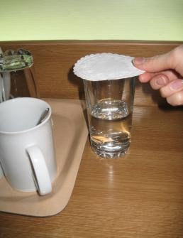  Освобождается урна в жилой зоне номера и урна в ванной комнате, собирается мусор, находящийся на столах и открытых поверхностях. Если мусор не находится в урне (чеки, листки с записями и прочее) их необходимо аккуратно сложить в зоне видимости гостя.  Недоеденные продукты питания нельзя выбрасывать. Их необходимо накрыть салфеткой. Мы не должны решать за гостя будет ли он использовать или нет.  Пустые коробки из под обуви(покупки гостя),пакеты из магазинов- необходимо сложить аккуратно и оставить в зоне видимости гостя.  Собирая мусор горничная по кругу проверяет работу настольных ламп, телевизора, мини-бара, бра, торшера и оценивает общее техническое состояние номера.  Все личные вещи гостя, которые находятся на кровати, на полу, на стульях, диванах (если они разбросаны) надо аккуратно сложить и оставить их на видном месте в зоне где они были найдены. Нельзя убирать и развешивать вещи гостя (он может их не найти). Обувь должна быть аккуратно поставить в районе прихожей около багажницы. |  | 1
Шаг 7: Смена постельного белья. Заправка кровати |  |  | 2
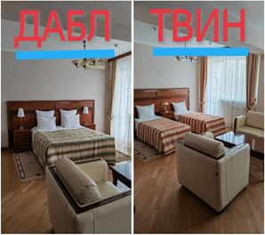 | Постельное белье в выездном номере меняется полностью, как и полотенца в ванной комнате.  Использованное постельное белье снимается лицевой стороной наружу, собирается в один ком, слегка прижимается и относится, либо в специальную тележку для использованного белья, либо в специальный мешок, имеющийся на тележке для сбора использованного белья.  Горничная подходит к тележке и берет сразу весь комплект постельного белья, предназначенный для номера (стандарт). Перед тем, как начинать застилку чистого постельного белья необходимо тщательно проверить чистоту поверхности матраса, наматрасника, подушек, одеяла, покрывала.  Стряхнуть посторонние предметы.  Вещи гостя, находящиеся на кровати, аккуратно складываются и кладутся на поверхность в зоне видимости гостя. Если вещь была на стуле ее надо сложить и оставить на стуле.  Перед тем, как начинать застилку постельного белья необходимо тщательно проверить чистоту поверхности матраса, наматрасника, подушек, одеяла, покрывала.  Если на кровати лежало 2 халата, то их н вывешиваем обратно в ванную комнату, а аккуратно складываем и оставляем именно на той кровати (или со стороны кровати, где халат был найден).  Застилка постели устанавливается со стандартами, принятыми в отеле.  Внешний вид кровати должен быть привлекателен, без складок, заминов и пятен.
Шаг 8: Финишная заправка кровати

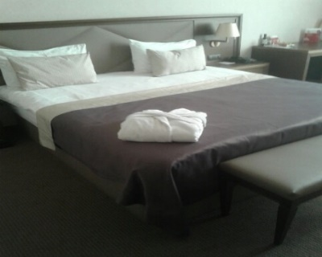 | Данный шаг включает в себя декоративное финишное оформление кровати.  Застилка бизнес-покрывалом (саше).  Декорирование подушками.  Кровати во всех номерах должны быть декорированы в соответствии с установленными стандартами.  Например, размещать на кровати 4 подушки: 2 спальные, 2 декоративные. |  | 1*
Шаг 9: Комплектация жилой комнаты номера (мини-бар)

 | Данную функцию по стандартам гостиницы – может выполнять официант службы питания и напитков.  Горничная проверяет мини-бар и его чистоту. Делает отметки в «Чек-листе заполнения мини-бара» о недостающих продуктах и напитках. Заполняет мини-бар продуктами и напитками по Стандарту наполнения мини-бара гостиницы. |  | -
Шаг 10: Комплектация жилой комнаты номера (печатная продукция, периодическая пресса)
 | На этом этапе производится проверка всей печатной информации, выложенной в номере. Печатную информацию необходимо просматривать, так как гости могут делать свои пометки или использовать печатную и рекламную информацию не по назначению.  Важно, чтобы информация в номере всегда имела свежий и привлекательный вид, так как от этого зависит имидж отеля.  Если по стандартам гостиницы предусмотрено нахождение периодической прессы (журналы, газеты), необходимо проверить срок издания данного материала.  Несвежий журнал или газета, потерявшие свою информационную актуальность 1-2 месяца назад должны быть заменены на свежий источник информации, либо удалены вовсе. Недостающие наименования возобновляются и пополняются.  Бутылка с минеральной водой доставляется, если гость воспользовался водой на половину бутылки.  Обработка и возвращение в номер посуды и прочих предметов многоразового использования.  По завершению данного шага в жилой зоне номера  - не должно остаться мусора, грязных предметов  - мини-бар чистый  - кровать должна быть полностью заправлена  - шторы и гардины должны находится в положении, предусмотренным стандартами по оформлению номера  - технические заявки переданы в службу, ответственную за их выполнение.  - печатная и периодическая информация заменена или пополнена  Таким образом, состояние готовности номера должно составить 80 % |  | 2
Шаг 11: Обработка раковины и столешницы в ванной
 | Обработка поверхности раковины, столешницы, зеркал и дополнительных наименований комплектации  Обработка ванной комнаты подчиняется принципу «От менее загрязненной поверхности к наиболее загрязненной».  В ванной комнате последовательность «раковина-ванная (душевая кабина)-туалет» должна соблюдаться неукоснительно.  Обрабатываемые поверхности всегда должны быть влажными, смоченными водой, так как любое моющее средство лучше контактирует с влажной поверхностью.  Обработка поверхности раковины, столешницы, зеркал и дополнительных наименований комплектации зоны косметической видимости.  Обработка ванной комнаты подчиняется принципу «От менее загрязненной поверхности к наиболее загрязненной». В ванной комнате последовательность «раковина-ванная(душевая кабина)-туалет» должна соблюдаться неукоснительно. Обрабатываемые поверхности всегда должны быть влажными, смоченными водой, так как любое моющее средство лучше контактирует с влажной поверхностью.  Перед тем как приступить к финишной уборке раковины, горничная должна убедиться, что все, что нуждалось в мытье и очистки с помощью проточной воды уже убрано.  В противном случае, еще раз воспользовавшись раковиной для мытья предмета, о котором она забыла ей будет необходимо повторить процедуру уборки раковины снова.  Специальным спонжем (губкой) с универсальным моющим средством «Название средства» промываются поверхности раковины, хромированные части крана «Название средства», используя круговые движения,.  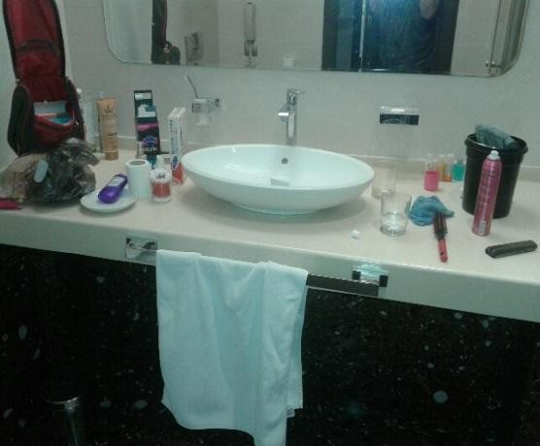  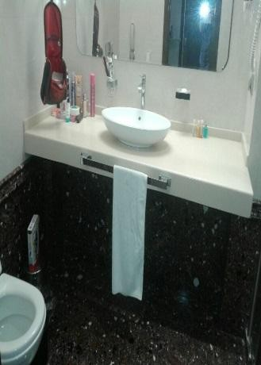  После нанесения моющего раствора необходимо смыть проточной водой и вытереть и натереть все поверхности насухо. Зеркальная поверхность, фен, косметической зеркало, поднос с косметическими средствами вытираются специальными салфетками, содержащими микрофибру и имеющими полирующий эффект. Все вещи гостя должны быть аккуратно расставлены. Мыльница должна быть вымыта от разводов и вытерта на сухо. Стакан (если гость использовал) должен быть вымыт и вытерт насухо. |  | 2
Шаг 12: Уборка ванной (душевой кабины)

 | Для уборки поверхности ванны или душевой кабины используются ручные губки-спонжи, специальные спонжи на удлиненной ручке и резиновые скребки (сгоны) для зеркал. Убираемая поверхность смачивается водой и наносится универсальный моющий раствор «Название средства».  Необходимо нанести моющий раствор «Название средства» как по всей площади, имеющий соприкосновения с телом человека (стены, купель ванной, пол душевой кабины, дно ванной) так и на стены, на которых остаются водяные капли и остатки мыла и шампуня.  Ручным спонжем обрабатываются мыльницы, держатели и головка душа, все выступающие предметы,  При наличии в ванной коврика с анти скользящим покрытием, необходимо обработать его с 2-х сторон.  После обработки всех поверхностей моющим средством, необходимо смыть моющее средство проточной водой, удалить остатки воды либо ветошью, либо при помощи резиновых сгонов-скребков.  После обработки всех поверхностей моющим средством, необходимо смыть моющее средство проточной водой удалить остатки воды либо ветошью, либо при помощи резиновых сгонов-скребков.  Все хромированные части должны быть натерты сухой ветошью, на кафельных, зеркальных и прочих поверхностях не должно остаться следов от капель воды и ореолов водного налета. |  | 2
Шаг: 13 Обработка туалетной сантехники

 | В шаге № 3 была произведена подготовка туалета, путем залития «по ободку» унитаза специализированного очищающего средства «Название средства».  За время уборки жилой части очиститель унитаза вступил в реакцию с водой, и реакция очищения произошла. Специальным спонжем-губкой для туалетной сантехники наносим моющее средства на ободок унитаза, делаем 3-4 круговых движения в колодце для снятия отложений, круговыми движения наносим средство на ножку унитаза, и обрабатываем с 2 сторон сидение унитаза. Стена за туалетом так же подвергается обработке моющим средством. Моющее средства смывается и туалет, и стена за туалетом вытирается насухо ветошью. |  | 2
Шаг 14: Комплектация ванной комнаты

 | После окончания уборки сантехники, горничная проверяет, чем ей необходимо пополнить комплектацию ванной комнаты. В соответствии с принятыми стандартами ванная комната комплектация туалетной бумагой, бумажными салфетками в специальных диспенсерах, косметическими принадлежностями и средствами личной гигиены, а также установленным набором махровых полотенец.  Например, мокрые полотенца и полотенца, находящиеся на полу меняем. Остальные аккуратно складываем и размещаем на тех же местах, что и при заезде.  Если гость пользуется отельной зубной щеткой, то докладывать ему вторую не надо, так же как и бритвенный станок и шапочку для душа. Только по его дополнительной просьбе. |  | 2
Шаг 15: Окончание уборки ванной комнаты
 |  | Убедившись, что все детали ванной комнаты убраны, вытерты на сухо и комплектация завершена, горничная с помощью плоского мопа – спонжа заканчивает уборку ванны протиркой пола с использованием моющего средства «Название средства», подобранного для имеющегося вида покрытия пола. | 1*
Шаг 16: Удаление загрязнений с зеркальных поверхностей номера
 | Учитывая, что после основной уборки номера прошло минимум 15 минут, то взвешенная пыль в воздухе уже осела.  Необходимо приступить к натирке всех зеркальных поверхностей, имеющихся в номере-зеркал, шкаф-купе, зеркальные панели, элементы декора, содержащие зеркальные фрагменты.  Для обработки зеркальных поверхностей используются специализированные средства, не оставляющие разводов, а также специализированные салфетки. |  | 2
Шаг 17: Финишная уборка оконного стекла, подоконники, отопительных приборов, расположенных под подоконником
 | Просматриваются и при необходимости, вытираются все оконные (балконные) стеклянные поверхности, рамы подоконники ручки, в данной операции очищаются от пыли теле и аудио аппаратура, если таковая имеется в номере. |  | 1*
Шаг 18: Финишный взгляд на номер. До комплектация номера гостевыми принадлежностями
 | Убедившись, что вся комплектация номера выполнена и все операции по уборке завершены производится уборка напольного покрытия. |  | 1*
Шаг 19: Обработка напольного покрытия
 | Если в номере пол покрыт ковролином, то производится обработка пылесосом, если пол покрыт ковролином и паркетом (ламинатом, линолиумом и пр.) производится обработка пылесосом, пылесосится так же участок не покрытый ковролином и только затем поверхность без ковролина протирается влажным мопом. |  | 3
Шаг 20: Переведение номера в статус «Чистый»
 | В соответствии с технической оснащенностью отеля горничная: использует специальный набор цифр и номер в системе становится «Чистым»; телефонным звонком сообщает старшему смены, что номер убран; отмечает в своём рабочем листе, что номер убран установленными знаками. VC –текущей номер( vacant clean). |  | 1*

1* - процедура длиться менее 1 мин.
- Пилотное внедрение нового стандарта текущей уборки и мониторинг результатов

Проведите пилотное внедрение нового стандарта в гостинице.
Выберите один этаж или несколько номеров для пилотного проекта.
Необходимо разработать план мероприятий по внедрению разработанного стандарта текущей уборки и провести пилотное внедрение в течении тестового периода (например, 2-4 недели).

- Проведите обучение горничных работе в моделе хаускипинга.
- Обучите горничных работе по стандарту операционной процедуры, стандарту комплектации тележки и самопроверке по чек-листу проверки готовности номера.
- Обучите персонал работе по чек-листу проверки готовности номера.
- Организуйте еженедельный выборочный контроль соответствия работы по стандарту
- Собирать обратную связь от горничных и супервайзеров.
- Фиксировать фактическое время уборки и сравнивать его с нормативным.
- Отслеживать количество жалоб и положительных отзывов от гостей.
- Контролировать расход новых материалов и их стоимость.

- Итоговая оценка и корректировка стандарта по текущей уборке
По результатам пилотного проекта соберите все данные. Проанализируйте, какие риски реализовались, а какие нет. Скорректируйте стандарт: упростите излишне сложные процедуры, доработайте инструкции, проведите дополнительное обучение. Только после успешной апробации и корректировки следует переходить к полному внедрению в отеле.
Такой системный подход позволит управлять изменениями проактивно и избежать серьезных потерь для бизнеса.
Заключительный этап | С 7 по 8 неделю | Результат: Отчет о проекте

- Утвердите разработанные стандарты и чек-листы в установленном в организации порядке.
- Разместите новые документы на общем рабочем информационном ресурсе организации.
- Проведите обучение сотрудников по внедрению с новых стандартов и IT решений в процесс текущей уборки в гостинице.
- Подготовьте отчет о проекте в соответствии с шаблоном, представленном в Приложении № 9.

6. Риски

Риск №1
Низкая квалификация персонала номерного фонда – препятствует введению новых стандартов, использованию электронных чек-листов и др. Горничные могут привыкнуть к привычным методам использования чистящих и моющих средств и будут неохотно осваивать новые стандарты и улучшения. Нововведения могут игнорироваться или выполняться некачественно.
Меры по снижению риска:
- Обучение и мотивация: провести тренинги, объяснить, что оптимизация потока текущей уборки снизит их рутинную нагрузку и уменьшит время на проведение текущей уборки номера первой категории (стандарт).
- Система KPI: ввести временные или качественные показатели эффективности (среднее время текущей уборки, NPS гостя) за выполнение уборочных работ во время проживания гостя и бонусы за их выполнение.
- Ответственность: назначить ответственных за внедрение новых стандартов текущей уборки.
- Обучение без штрафов: старшая горничная или тренинг менеджер на регулярной основе с каждой горничной проводит тренинг по текущей уборке номера первой категории (стандарт) с разбором сложных зон, тренинги по применению моющих и чистящих средств, технологии уборки особо ценных материалов, хрусталя, дерева и использования профессионального оборудования.

Риск №2
Эмоциональное выгорание персонала на переходном этапе. Двойная работа (заполнение бумаг и внесение вручную в систему PMS) приведет к стрессу и к формальному подходу к выполнению работ, что приведет к потере сути улучшений и снижению качества уборочных работ.
Меры по снижению риска:
- На время переходного периода временно усилить контроль за проведением текущей уборки за счет привлечения дополнительных сотрудников из других служб.
- Четко разделить зоны ответственности: кто занимается комплектацией тележек, а кто — внедрением стандартов текущей уборки и контролем качества ее выполнения на основе чек-листа.
- Внедрить визуальный контроль ключевых зон с заменой бумажных чек-листов на электронные с фото-фиксацией контрольных точек (например: ободок унитаза, смеситель) в мобильном приложении. Супервайзер проверяет фото, а не галочки в чек-листе. В загородных отелях с удаленными корпусами внедрить фотографии с гео-метками.
- Проводить еженедельно аудит с обратной связью с участием руководства гостиницы.

Риск № 3
Риск скрытого удорожания. Значительные ресурсы (временные, людские) направляются на контроль соблюдения стандартов, контроль горничных, а также периодическую актуализацию стандартов.
Меры по снижению риска:
- Внедрение самоконтроля по разработанному «Чек-листу текущей уборки номера первой категории (стандарт)» с выборочной проверкой старшей горничной случайных 20% номеров в месяц;
- Ротация и Гемба старших горничных и горничных – один день в месяц супервайзер работает горничной по текущей уборке номера первой категории (стандарт), что позволяет своевременно выявлять скрытые проблемы и корректировать стандарты и чек-листы.

Сопроводительные документы

  - Приложение № 1 – Приказ о проекте
  - Приложение № 2 – Календарный план
  - Приложение №3 – Шаблон протокола стартового совещания
  - Приложение № 4 – Карточка проекта
  - Приложение № 5 – Картирование
  - Приложение № 6 – Шаблон для проведения хронометража
  - Приложение № 7 – Шаблон Плана мероприятий со статусами реализации мероприятий
  - Приложение № 8 – Пример информационного центра
  - Приложение № 9 – Отчет о проекте
  - Приложение № 10 – Рекомендации по разработке «Чек-листа «Комплектация тележки горничной при текущей уборке номера первой категории (стандарт)
  - Приложение №11 – Пример стандарта текущей уборки по методу «20 шагов»
  - Приложение № 12 – Чек-лист по проверке качества выполнения текущей уборки

PMS-система (Property Management System) — это программное обеспечение для автоматизации операционной деятельности отелей, хостелов и апартаментов. Она объединяет управление бронированиями, заселением, тарифами, финансами и хозяйственной службой в едином интерфейсе, исключая ошибки и овербукинг

